PITCHWISE 2025.
Program, umjetnice i umjetnici, učesnice i učesnici

Uvod
XX PitchWise Festival ženske umjetnosti i aktivizma u Bosni i Hercegovini održava se od 11. do 14. septembra 2025. godine u Historijskom muzeju Bosne i Hercegovine u Sarajevu.
Ovogodišnja tema glasi:
„20 godina smo tu! VIDLJIVE, SNAŽNE, UJEDINJENE* ka zajedničkom cilju: stojimo na braniku ostvarenih ženskih prava – NEMA NAZAD!“
PitchWise, zaštitni znak Fondacije CURE, već dvije decenije okuplja umjetnice i umjetnike, teoretičarke i teoretičare, aktivistkinje i aktiviste iz Bosne i Hercegovine, regije i svijeta. Pokrenut 2006. godine, festival je prerastao u jedinstveni međunarodni feministički događaj na kojem umjetnost i aktivizam zajedno stvaraju siguran prostor susreta, razmjene i otpora.
Tokom prethodnih dvadeset godina više od 10.000 učesnica i učesnika gradilo je mrežu solidarnosti koja se suprotstavlja patrijarhatu, nasilju i zaboravu ženskog doprinosa kulturi, nauci i društvu.
U godini kada PitchWise slavi 20. rođendan, a Historijski muzej BiH svoj 80. jubilej, zajedno šaljemo jasnu poruku: nema povratka unazad! Možemo ići samo naprijed – u društvo ravnopravnosti, slobode i poštovanja, u kojem sve osobe imaju jednaku šansu za dostojanstven život.
Kroz bogat sadržaj – izložbe, muzičke performanse, kreativne radionice, panele i diskusije – festival afirmira feminističku kulturu sjećanja i stvara nove vizije pravednijeg i slobodnijeg svijeta.
PitchWise nije samo festival – PitchWise je prostor otpora, osnaživanja i zajedničkog stvaranja. Brošura donosi pregled izložbi, radionica, panela i performansa, ali i biografije koje svjedoče o stvaralačkim putevima, profesionalnim dostignućima i društvenom angažmanu učesnica i učesnika. Kroz njihove priče otkrivamo raznolikost umjetničkih izraza, snagu aktivizma i bogatstvo iskustava koja zajedno oblikuju XX PitchWise festival kao jedinstven prostor solidarnosti, inspiracije i zajedničkog stvaranja.

Sadržaj
Uvod
Izložba umjetničkih radova
„Nema nazad!“ – Žene umjetnice iz Zbirke umjetničkih djela Historijskog muzeja BiH
- Berta Baruh-Kamhi
- Aurelija Branković
- Jagoda Buić Wuttke
- Saliha Drinovac
- Šemsa Gavrankapetanović
- Jelena Glogovac Savić
- Iman della Luna Glušac
- Sanela Husić Musabašić
- Lea Jerlagić
- Džejlana Karaman-Pašić
- Andrea Krnetić Grbić
- Ilhana Latifović
- Nina Lojović-Milinić
- Nada Martinović
- Nada Novaković
- Ivana Ribičić
- Ira Skopljak-Viteškić
- Milena Šotra Gaćinović
- Alisa Teletović
- Mica Todorović
- Maja Žmukić
- Lada Pervan
- Marian Barbara Wenzel
- Nardina Zubanović
- Nelisa Baždar
- Elma Hodžić

Muzički program
Izvođači/ce
- Esma Numanović
- Damir Imamović
- Anita Šunjić
- Ena Smajić
- Forora (Emina Vejzović)
Drag umjetnici/e
- Mx Bodliere
- Benrime Shortall
- Kris Džender
- Nominis

Performansi i live umjetnost
- Amina Mehdaoui
- TKV
Radionice
Prilike se ne događaju, mi ih stvaramo / 6 stubova samopouzdanja / Briga o sebi – Dželila Mulić-Čorbo
Kreativna radionica: Rad sa glinom – Tatjana Kovačević-Vidović
Žena u tropskom raju – Denija Hidić
Patrijarhat naš nasušni – Ana Petrović
Ples – Mia Kešetović
Women4Cyber – radionica digitalne sigurnosti – Azra Habibija Ražanica
Drag radionica – Vito Menjak (Mx Bodliere)
Žensko organizovanje na protestima – Aida Ćorović, Maja Vasić
Paneli
Regionalni sestrinski festivali – izazovi u trajanju
Panelistice: Tatjana Nikolić, Milica Batričević, Ana Petrović
Moderatorica: Selma Hadžihalilović
Žensko naslijeđe u muzejskim zbirkama
Panelistice: Milica Božić Marojević, Tanja Lazić, Šejla Šehabović, Sarita Vujković, Elma Hodžić
Moderatorica: Dalila Mirović
Antirodni pokreti na Zapadnom Balkanu
Panelist/ice: Zlatiborka Popov Momčinović, Maja Gergorić, Roman Kuhar
Moderatorica: Edma Ajanović

Sve nas muče slične muke (žene, LGBTI osobe, migrantkinje...)
Motivacioni govor: Ognen Janeski
Moderatorica: Selma Hadžihalilović
Političarke između izbora / Politička participacija žena – Eliminacija diskriminacije nad ženama u javnom i političkom životu
Panelistice: Nada Drobnjak, Rada Borić, Rejhana Dervišević, Zagorka Grahovac, Tatjana Nikolić
Moderatorica: Rubina Čengić
Performans „Želim živjeti“
Reels video projekcija „Njeno ime zaslužuje ulicu!“
Punkura
Za kraj

IZLOŽBA UMJETNIČKIH RADOVA
Izložba „Nema nazad!“ – Žene umjetnice iz Zbirke umjetničkih djela Historijskog muzeja BiH
U okviru obilježavanja dvadeset godina PitchWise festivala i osamdeset godina Historijskog muzeja Bosne i Hercegovine, predstavljamo izložbu „Nema nazad!“ koja okuplja radove umjetnica iz Zbirke umjetničkih djela Historijskog muzeja BiH.
Izložba, koju je kurirala Elma Hodžić, posvećena je ženskom stvaralaštvu i njegovom značaju u očuvanju kulture sjećanja, borbi protiv brisanja ženskih doprinosa te stvaranju feminističke vizije društva. Radovi umjetnica različitih generacija i izražajnih stilova povezuju prošlost i sadašnjost, potvrđujući kontinuitet ženske prisutnosti i stvaralačke snage u umjetnosti.
Kroz djela izložene kolekcije šaljemo snažnu poruku: nema povratka unazad – žensko stvaralaštvo ostaje vidljivo, snažno i nepokolebljivo.
Umjetnice
Berta Baruh-Kamhi (Doboj, 1911 – Zagreb, 1998)
Kiparica čiji su radovi obilježeni toplinom i izražajnom figurom, s posebnim naglaskom na motive djece i žena. Kiparstvo je učila privatno kod Marina Studina u Sarajevu, a formalno obrazovanje završila je na Odsjeku za kiparstvo Srednje škole primijenjenih umjetnosti 1950. godine. Radila je kao maketarica u Narodnom pozorištu u Sarajevu. Od 1951. godine redovno je izlagala na izložbama ULUBIH-a.
Aurelija Branković (Hrvatska Dubica, 1903 – Osijek, 1968)
Akademska slikarka, scenografkinja i kostimografkinja. Školovala se na Akademiji likovnih umjetnosti u Zagrebu i Visokoj školi mode u Parizu. Umjetnički je djelovala u području slikarstva i scenskog dizajna, posebno u Narodnom pozorištu u Mostaru i Hrvatskom narodnom kazalištu u Osijeku. Tokom 1950-ih godina radila je kao gostujuća scenografkinja i kostimografkinja u pozorištima u Hrvatskoj, Bosni i Hercegovini i Srbiji.
Jagoda Buić Wuttke (Split, 1930 – Venecija, 2022)
Pionirka tekstilne umjetnosti i jedna od najznačajnijih umjetnica Jugoslavije. Njena umjetnička praksa obuhvatila je monumentalne tapiserije, prostorne instalacije, scenografiju, kostimografiju i režiju. Posebno je poznata po inovativnom pristupu tekstilu kao skulpturalnom i arhitektonskom mediju. Školovala se u Zagrebu, Rimu, Veneciji i Beču, a svoj rad temeljila je na sintezi tradicije i modernizma, oslanjajući se na slavensko naslijeđe i zanatske tehnike tkanja. Izlagala je na međunarodnim manifestacijama, uključujući Venecijansko bijenale i MoMA-u u New Yorku, a njeni radovi čuvaju se u svjetskim zbirkama.

Saliha Drinovac (Bugojno, 1994)
Diplomirala je na Akademiji likovnih umjetnosti u Sarajevu, na nastavničkom odsjeku. Njen rad duboko rezonira s osobnim iskustvom, prirodom i istraživanjem čistog likovnog jezika. Rođena je u Bugojnu, gdje je odrasla uz netaknutu prirodu srednje Bosne. Školovanje je nastavila u Sarajevu. Razvila je specifičan umjetnički izraz koji spaja unutrašnju refleksiju s vanjskim svijetom. Njena umjetnost bavi se i temama poput ženske reprezentacije, društvenih stereotipa i identiteta. Aktivna je i kao edukatorica.
Šemsa Gavrankapetanović (Sarajevo, 1945)
Diplomirala je 1968. godine na Akademiji likovnih umjetnosti u Beogradu, odsjek za slikarstvo, gdje je 1970. završila i postdiplomski studij. Od 1972. do 1992. radila je kao kustosica Zbirke umjetničkih djela u Saveznom izvršnom vijeću SFRJ. Izlagala je na brojnim grupnim izložbama u zemlji i inostranstvu, ukupno na više od 200. Tokom rada posvetila se istraživanju svih aspekata likovnog izraza, krećući se od ulja na platnu i crteža do složenih radova u kombinovanim tehnikama.
Jelena Glogovac Savić (Gacko, 1977)
Hercegovačka slikarka i stručna saradnica u oblasti kulture. Umjetnički se obrazovala u Beogradu, gdje je diplomirala na Višoj školi primijenjenih umjetnosti, odsjek enterijer, a kasnije je na Fakultetu lijepih umjetnosti u Banjoj Luci masterirala slikarstvo. Živi i radi u rodnom Gacku, gdje djeluje kao koordinatorka za kulturu u JU „Kulturni centar“, članica Savjeta za kulturu i organizatorica likovne kolonije „Gacko–Klinje“. Aktivna je u promociji lokalne kulturne scene, a njen umjetnički rad uključuje trinaest samostalnih i veliki broj kolektivnih izložbi u zemlji i inostranstvu.
Iman della Luna Glušac (Bari, 1996)
Bosanskohercegovačka umjetnica i dizajnerka, osnivačica studija Iman Della Luna Studio. Bavi se istraživanjem različitih materijala kroz rad na skulpturalnom nakitu, koji predstavlja njeno primarno polje interesovanja. U stvaralaštvu spaja tradicionalne i minimalističke dizajnerske principe s nekonvencionalnim, biorazgradivim materijalima. Inspiraciju crpi iz prirode, koju interpretira kroz umjetnički aktivizam i nosivu umjetnost.
Sanela Husić Musabašić (Banovići, 1985)
Umjetničko obrazovanje započela je u Srednjoj školi primijenjenih umjetnosti u Sarajevu, gdje je otkrila sklonost prema skulpturi. Godine 2003. upisala je Akademiju likovnih umjetnosti u Sarajevu, smjer kiparstvo. Na nagovor pisca za djecu Šime Ešića povezala se s bajkama i od tada djeluje i kao ilustratorica dječjih knjiga i časopisa. Članica je Udruženja likovnih umjetnika Bosne i Hercegovine i Udruženja Bajka Sarajevo.

Lea Jerlagić (Sarajevo, 1984)
Likovna umjetnica i docentica na Akademiji likovnih umjetnosti u Sarajevu. Diplomirala je na istoj akademiji, a između 2007. i 2009. godine usavršavala se na China Academy of Art u Kini, gdje je izučavala jezik i tehniku drvoreza. Master studij završila je 2013. godine na Akademiji likovnih umjetnosti u Sarajevu s radom „Sinestezija“. Njen stvaralački rad karakteriše spajanje različitih kultura, medija i tema, s posebnim interesom za sakralnu erotsku umjetnost i duhovnu praksu joge. Eksperimentiše i s digitalnim medijima, nastojeći spojiti tradicionalne tehnike i savremene tehnologije.
Džejlana Karaman-Pašić (Sarajevo, 1991)
Završila je Srednju školu primijenjenih umjetnosti, a potom studij i magistarski program na Akademiji likovnih umjetnosti u Sarajevu. Profesionalno se bavi ilustracijom, slikarstvom i koncept dizajnom, s fokusom na edukativne slikovnice i vizualne narative za djecu. Njeni radovi objavljeni su u brojnim knjigama, a izlagala je na samostalnim i kolektivnim izložbama te učestvovala na regionalnim festivalima. Dobitnica je nagrade Collegium Artisticum za novi medij i instalaciju (2023). Članica je Udruženja likovnih umjetnika Bosne i Hercegovine i Udruženja likovnih umjetnika Kantona Sarajevo.
Andrea Krnetić Grbić (1987)
Likovna umjetnica specijalizirana za grafiku i slikarstvo. Diplomirala je 2011. godine na Akademiji umjetnosti u Banjoj Luci, odsjek grafika, gdje je tokom studija osvojila nagradu za najbolji crtež. Tokom obrazovanja razvila je predanost tehnikama grafike, od akvatinte do linoreza. Realizirala je 14 samostalnih i više od 50 grupnih izložbi u zemlji i inostranstvu, uključujući Italiju, Rumuniju, Poljsku, Švicarsku i Srbiju. Njena djela nalaze se u privatnim kolekcijama u Japanu, Americi i Evropi.
Ilhana Latifović (Zvornik, 1984)
Diplomirala je slikarstvo na Akademiji likovnih umjetnosti u Sarajevu 2008. godine, gdje je završila i postdiplomske studije te stekla zvanje magistrice slikarstva. Članica je ULUBiH-a od 2010. godine. Izlagala je na brojnim kolektivnim izložbama. U Tuzli je izlagala pod mentorstvom Mevludina Ekmečića, koji je bio njen prvi profesor umjetnosti. Osim slikarstvom, bavi se i grafičkim dizajnom. Živi i radi u Tuzli.
Nina Lojović-Milinić (Trebinje, 1976)
Diplomirala je slikarstvo na Akademiji likovnih umjetnosti u Trebinju 2003. godine, a magistarske studije završila je 2009. na Akademiji umjetnosti u Banjoj Luci. Doktorirala je 2019. iz oblasti historije umjetnosti na istoj instituciji, s temom o sakralnoj umjetnosti istočne Hercegovine. Zaposlena je kao profesorica na Visokoj školi za turizam i hotelijerstvo u Trebinju. Predsjednica je i suosnivačica Udruženja likovnih umjetnika istočne Hercegovine „Milorad Ćorović“ i organizatorica međunarodne likovne kolonije „Kolo“. Učestvovala je na oko 60 kolektivnih izložbi u zemlji i inostranstvu te realizirala devet samostalnih. Objavila je više naučnih i stručnih radova iz oblasti umjetnosti i kulture.
Nada Martinović (Sarajevo, 1949)
Živi i radi na relaciji Sarajevo – Marbella, Španija. Penzionisana je u statusu slobodnog umjetnika pri Ministarstvu kulture i sporta Kantona Sarajevo. Slikarstvo je učila u Tuzli kod Ismeta Mujezinovića, Mensura Derviševića i Mevludina Ekmečića. Radila je u prosvjeti u Tuzli, Sarajevu i Herceg Novom. Samostalno je izlagala više od 60 puta, a kolektivno više od 200 puta. Već sa 12 godina nagrađena je na svjetskoj izložbi dječijih radova u Kairu. Aktivna je i u humanitarnom radu, za što je dobila nekoliko priznanja, među kojima je zahvalnica UNICEF-a za Evropu. Članica je Udruženja likovnih umjetnika Bosne i Hercegovine i Crne Gore.
Nada Novaković (Hašani kod Bosanske Krupe, 1915 – 1993)
Završila je Srednju školu primijenjenih umjetnosti u Sarajevu 1948. godine, a potom specijalistički studij kod Đure Tiljka na Akademiji likovnih umjetnosti u Zagrebu (1949–1950). Aktivno je izlagala od 1948. godine, a 1966. održala je samostalnu izložbu u Umjetničkom paviljonu u Sarajevu. Tokom studijskog boravka u Parizu 1964. godine usvojila je estetske utjecaje sezanizma i kubizma, što je vidljivo u njenom slikarstvu. Bila je članica ULUBiH-a od 1950. godine i bavila se likovnom pedagogijom.
Ivana Ribičić (Kiseljak, 1961)
Likovna umjetnica i profesorica likovne umjetnosti u Srednjoj školi „Ivan Goran Kovačić“ u Kiseljaku. Diplomirala je 1985. godine na Akademiji likovnih umjetnosti u Sarajevu. Dugogodišnja je članica ULUBIH-a i likovne udruge HKD „Napredak“ Sarajevo, gdje je predsjednica Umjetničkog savjeta. Voditeljica je likovnih sekcija i organizatorica izložbi, te saradnica i voditeljica likovne kolonije „Planinski krajolik“ u Kiseljaku. Radila je i kao scenografkinja na televiziji. Učestvovala je na brojnim samostalnim, skupnim, aukcijskim i humanitarnim izložbama u Bosni i Hercegovini, Hrvatskoj, Francuskoj i Njemačkoj, a za svoj rad osvojila je više nagrada.
Ira Skopljak-Viteškić (Sarajevo, 1987)
Akademska slikarka i stručna saradnica u oblasti likovne tehnologije i konzervacije. Završila je Školu primijenjenih umjetnosti u Sarajevu, odsjek tekstilni dizajn. Diplomirala je 2010. godine na Nastavničkom odsjeku Akademije likovnih umjetnosti u Sarajevu s temom „Motiv plesnog pokreta u zidnom slikarstvu“. Magistarski studij završila je 2016. godine na istoj instituciji, gdje je danas zaposlena kao viši asistent. Od 2017. godine pohađa doktorski studij ARS SACRA na Akademiji likovnih umjetnosti Sveučilišta u Mostaru.
Milena Šotra Gaćinović (Pješivac kod Stoca, 1909 – Beograd, 2003)
Slikarka i kulturna radnica, često nazivana prvom slikarkom Hercegovine. Pohađala je žensku zanatsku školu, a kasnije slikarske studije kod Petra Dobrovića u Beogradu, Andréa Lhotea u Parizu i Aleksandra Archipenka u New Yorku. U Americi je bila aktivna u iseljeničkoj zajednici, angažovana u kulturnim, političkim i humanitarnim aktivnostima. Po povratku u Beograd 1947. godine učestvovala je u društvenopolitičkom životu, a od 1960. godine posvetila se slikarstvu. Njen opus obuhvata portrete, pejzaže, mrtve prirode i slikarske putopise.
Alisa Teletović (Banja Luka, 1974)
Djetinjstvo je provela u Mostaru, a 1993. godine, uslijed rata, odlazi u Australiju, gdje završava studije i ostvaruje umjetničku karijeru. Njeno stvaralaštvo obilježeno je temama identiteta, duhovnog traganja i pripadanja. Od 2011. živi i radi u Sarajevu, gdje se bavi slikarstvom, digitalnom umjetnošću, grafičkim dizajnom, ilustracijom i umjetničkim knjigama. Autorica je projekta „Colorscape Alisateletovic“ i art terapijskog programa „Autoportret duše“. Realizirala je brojne samostalne i kolektivne izložbe te inicirala projekat „Umjetnice BiH“ u Historijskom muzeju Bosne i Hercegovine.
Mica Todorović (Sarajevo, 1900 – Sarajevo, 1981)
Pionirka bosanskohercegovačkog modernog slikarstva i prva žena članica Akademije nauka i umjetnosti BiH. Diplomirala je 1926. godine na Akademiji likovnih umjetnosti u Zagrebu, a usavršavala se u Italiji. Od 1932. godine živjela je u Sarajevu, gdje je bila ključna figura likovne scene. Tokom Drugog svjetskog rata preživjela je logor Jasenovac, a iskustvo pretočila u ciklus crteža „Posljednje žrtve Jasenovca i Gradiške“. Bila je suosnivačica ULUBiH-a i prva umjetnica koja je u poratnoj Jugoslaviji izložila ženski akt (1949). Njen opus obuhvata više od 300 slika i stotinu crteža.
Maja Žmukić (Sarajevo, 1977)
Univerzitetska profesorica, akademska umjetnica i naučnica. Završila je Srednju školu primijenjenih umjetnosti, a diplomirala i magistrirala na Akademiji likovnih umjetnosti u Sarajevu. Doktorirala je odgojne nauke na Pedagoškom fakultetu Univerziteta u Sarajevu. Pohađala je specijalističke kurseve „Psihoanaliza umetnosti“ i „Filozofija duha i psihoanaliza“ na Institutu za filozofiju i interdisciplinarne studije u Novom Sadu. Djeluje kao praktičarka likovne terapije edukacijskog programa Vidija Akademije u Zagrebu. Dobitnica je povelje „Abdulizet Kukavica“ kao najboljeg nastavnika likovne kulture i nagrade Collegium Artisticum za unikatno oblikovanje. Autorica je brojnih stručnih i naučnih radova, recenzija i publikacija.
Lada Pervan (Sarajevo, 1961)
Završila je Akademiju likovnih umjetnosti u Sarajevu, gdje je 1987. godine diplomirala na Odsjeku slikarstvo, a 1999. magistrirala na istom odsjeku. Realizirala je trinaest samostalnih i brojne kolektivne izložbe u zemlji i inostranstvu. Dobitnica je Srebrne značke Univerziteta i nagrade za slikarstvo na izložbi „Collegium Artisticum“ 1999. godine. Od 2005. godine radi kao docentica na Arhitektonskom fakultetu Univerziteta u Sarajevu na predmetu „Slobodno crtanje“.
Marian Barbara Wenzel (Pittsburgh, 1932 – London, 2002)
Britanska umjetnica i historičarka umjetnosti. Obrazovanje je stekla na Columbia University i Courtauld Institute of Art u Londonu. Od 1950-ih godina Bosna i Hercegovina postaje središte njenog naučnog i umjetničkog interesovanja. Istraživala je srednjovjekovno naslijeđe, posebno stećke, kojima je posvetila doktorsku disertaciju i knjigu „Ukrasni motivi na stećcima“ (1965). Tokom višedecenijskog rada bavila se terenskim istraživanjima u Bosni i Hercegovini. Pored naučnog rada, bavila se i slikarstvom. Tokom rata osnovala je organizaciju Bosnia-Herzegovina Heritage Rescue, a Historijskom muzeju BiH poklonila je biblioteku, umjetničke radove, zapise i lične predmete.
Nardina Zubanović (Sarajevo, 1987)
Magistrirala je kiparstvo na Akademiji likovnih umjetnosti u Sarajevu. Djeluje kao kustosica i umjetnica, istražujući preoblikovanje javnih i privatnih prostora u alternativne platforme za umjetnost. Suosnivačica je nezavisne publikacije „Punkura“ i kolektiva „Kolektiv Kreaktiva“. Aktivno doprinosi razvoju sarajevske umjetničke scene, stvarajući prostore za dijalog, kritičko promišljanje i savremene umjetničke prakse. Živi i radi u Sarajevu.
Nelisa Baždar (Sarajevo, 1986)
Umjetnica koja svoj izraz gradi na spoju crteža, grafike, slikarstva i tekstilnog dizajna. Diplomirala je na Akademiji likovnih umjetnosti u Sarajevu. U svom radu istražuje različite forme – od nosive umjetnosti i ekološki angažovanih projekata do oslikavanja vjerskih objekata. Njen rad obilježava autentičnost i promišljanje uloge umjetnosti u društvu.
Elma Hodžić – kustosica izložbe
Kustosica i historičarka umjetnosti s više od deset godina iskustva u oblasti muzeologije i kulturne baštine. Diplomirala je i magistrirala na Filozofskom fakultetu u Sarajevu, a od 2013. godine radi u Historijskom muzeju BiH, gdje je učestvovala u njegovoj revitalizaciji i razvoju savremene muzejske prakse. Trenutno je voditeljica Biblioteke i čitaonice muzeja te aktivno radi na reviziji i interpretaciji muzejskih zbirki, kreirajući brojne izložbe koje promišljaju prošlost iz kritičke perspektive.
Autorica je više od 50 izložbi, a njen rad obuhvata teme ratnog naslijeđa, kolektivnog pamćenja i muzejske pedagogije. Učestvuje u stručnim projektima i edukacijama u BiH i inostranstvu, autorica je stručnih članaka i od 2017. godine urednica Zbornika radova Historijskog muzeja BiH. Od 2022. godine piše za Urban magazin kao novinarka i urednica za kulturu, a od 2023. je članica Upravnog odbora Asocijacije BAM. Čvrsto vjeruje u moć muzeja da mijenja društvo.

Muzički program
PitchWise festival svake godine spaja umjetnost i aktivizam s muzičkim izrazom, stvarajući atmosferu otpora, zajedništva i slavlja. Ovogodišnji XX PitchWise donosi raznolik i bogat muzički program kroz četiri dana festivala.
Izvođači/ce
Esma Numanović
Kantautorica iz Bosne i Hercegovine. Tokom odrastanja slobodno vrijeme posvetila je formiranju vlastitog umjetničkog puta. Nakon lokalnog muzičkog takmičenja i decenije javnih nastupa, 2019. godine odlučila je krenuti putem autorske muzike. Njene pjesme nose utjecaje popa, rocka, soula, sevdaha, flamenka i reggaea. Solo karijeru započela je pjesmom Mrvice sunca (2019), a nastavila singlovima Run (2020), Ko je s kim (2020), Infrared (2021) i Daleko (2021). Album Blista (2024), sniman uz producentsku podršku Damira Imamovića, temelji njen daljnji muzički razvoj. Živi i radi u Sarajevu.

Esma Numanović

Damir Imamović
Bosanskohercegovački muzičar, pjevač, kompozitor i interpretator sevdalinke. Rođen 1978. u Sarajevu, potiče iz porodice sevdalija – unuk je Zaima Imamovića, a sin Nedžada Imamovića. Dobitnik je nagrade „Najbolji umjetnik Evrope“ na „Svjetskim muzičkim nagradama“ 2021. godine, u izboru britanskog magazina Songlines. Nastupa solo i sa Damir Imamović Triom, a sarađivao je s brojnim regionalnim i međunarodnim umjetnicima. Autor je knjige Sevdah (2016/2017) i multimedijalne izložbe Sevdah, umjetnost slobode (2015). Pokretač je edukativnog programa SevdahLab, kojim istražuje i prenosi historiju i izvedbu sevdaha širom svijeta.
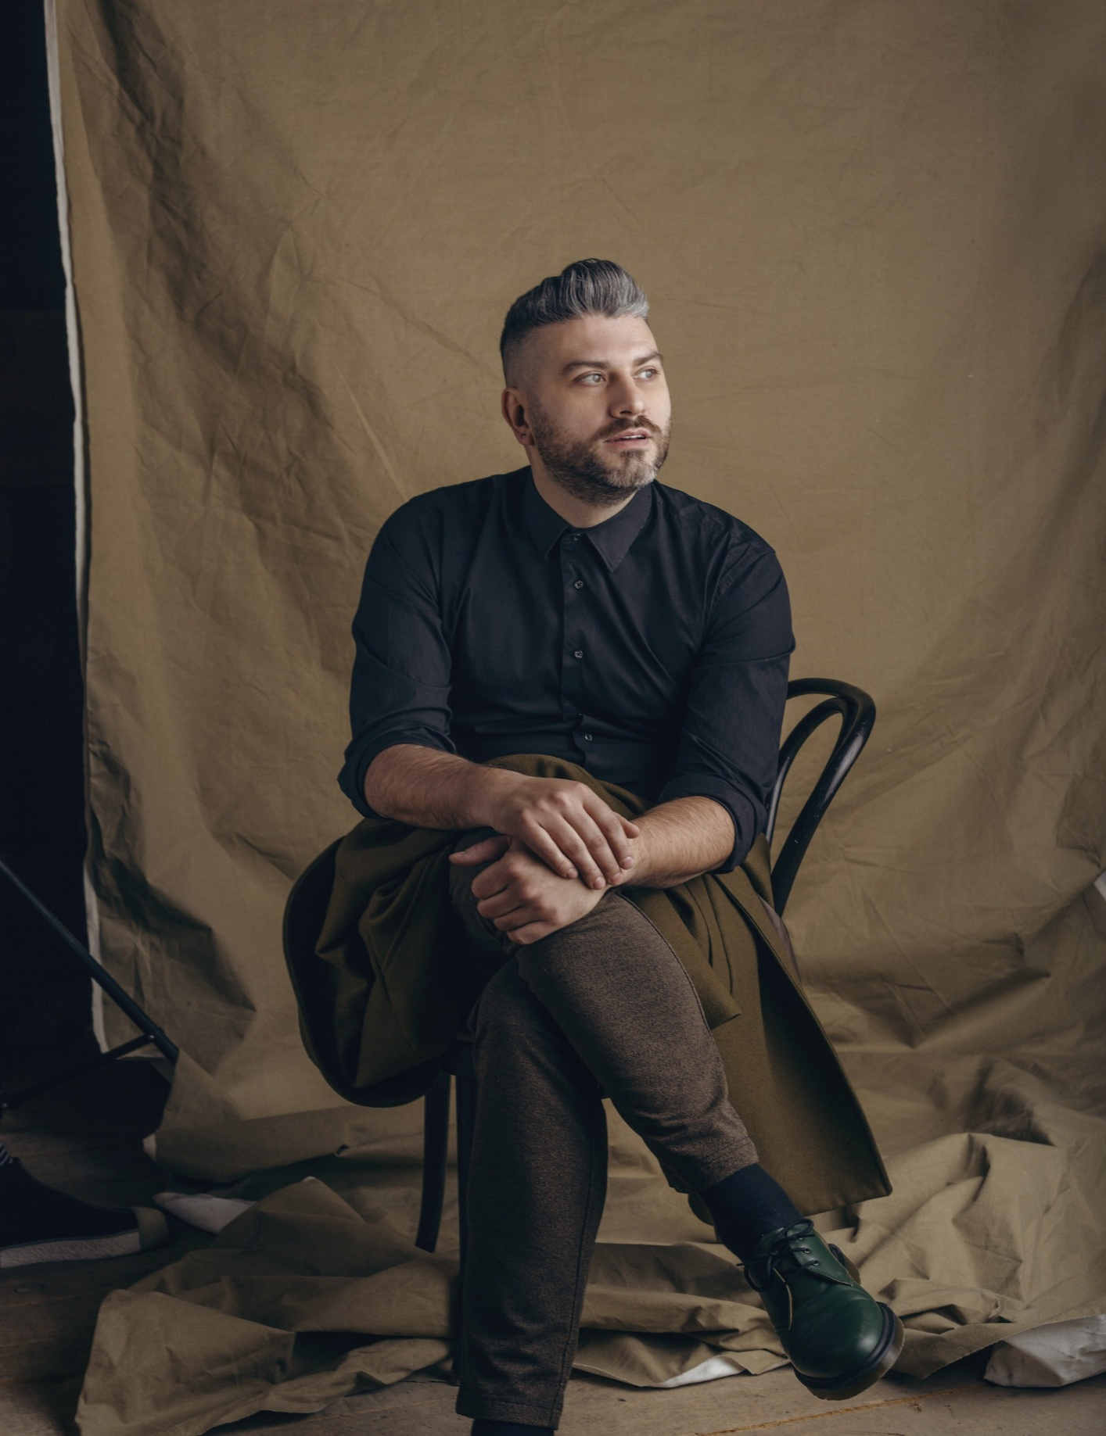
Damir Imamović, fotografija: Edvin Kalić

Anita Šunjić
Mostarska kantautorica čiji je muzički put započeo još u djetinjstvu. Kao tinejdžerka osnovala je bend Venus, a od 2012. djeluje samostalno. Prvi singl Korak naprijed objavila je 2017. u okviru projekta „Domaće nade“ Muzičke produkcije BHRT-a, a nastavila singlovima Sretna na dan (2018) i Ostavi trag (2022). Nastupala je na brojnim festivalima u Bosni i Hercegovini i regiji, uključujući PitchWise festival, Art Femine, Festival „Planeta Ženera“ u Konjicu i Old Town Street Fest u Mostaru.
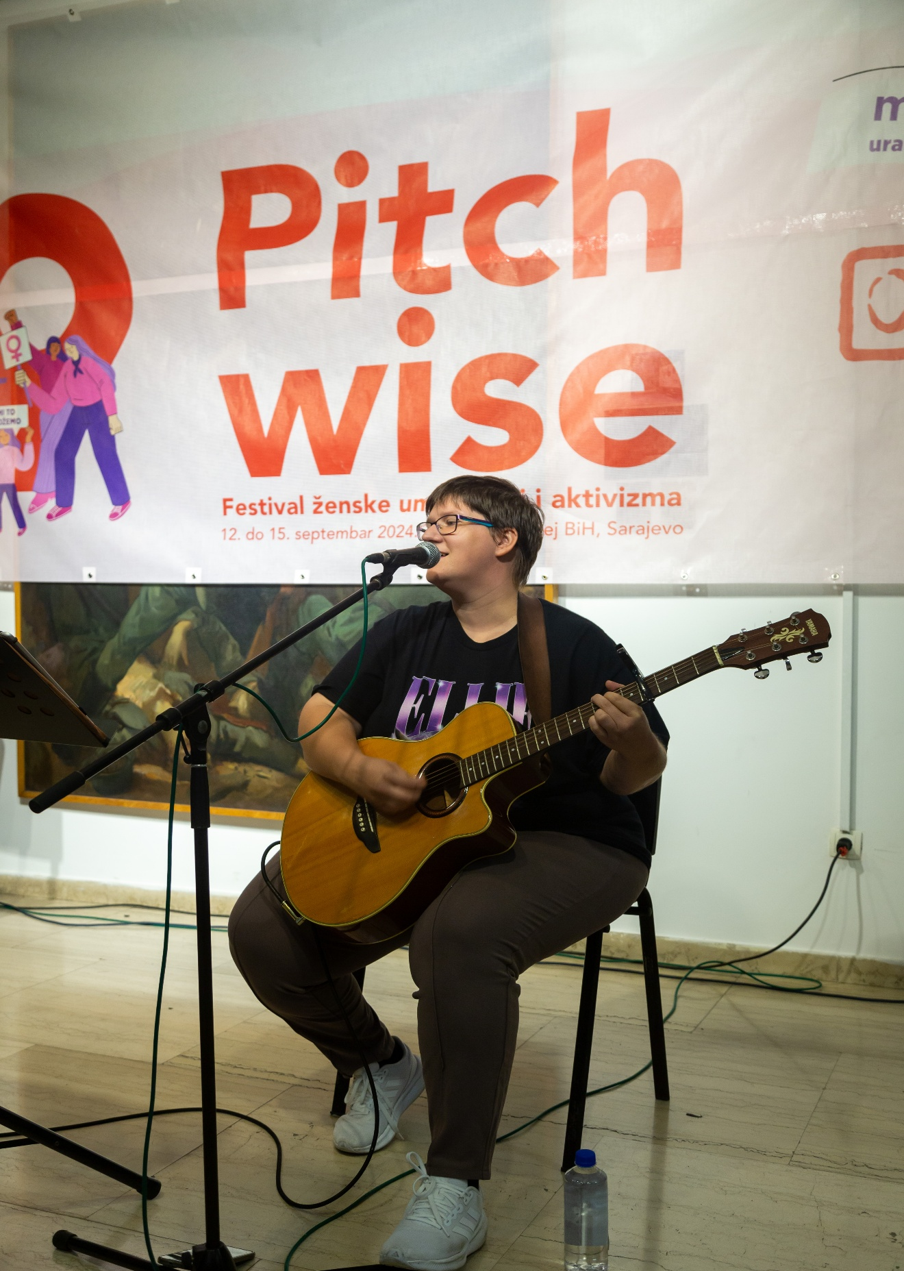
Anita Šunjić

Ena Smajić
DJ-ica i organizatorica iz Sarajeva. Diplomirala je menadžment u Dublinu, a magisterij iz biznisa i digitalnog marketinga završila u Madridu. Aktivna na muzičkoj sceni više od osam godina, nastupila je na festivalima poput Exit-a, Fresh Wavea i Garden of Dreams. Kao osnivačica organizacije Eclipse doprinosi razvoju sarajevske elektronske scene. Autorica je muzike za film Umri prije smrti, a s majkom Rubinom snimila je film Mistični kanjon Rakitnice. Aktivna je i kao trenerica golfa. Muziku vidi kao alat društvene promjene i afirmaciju ženske energije.
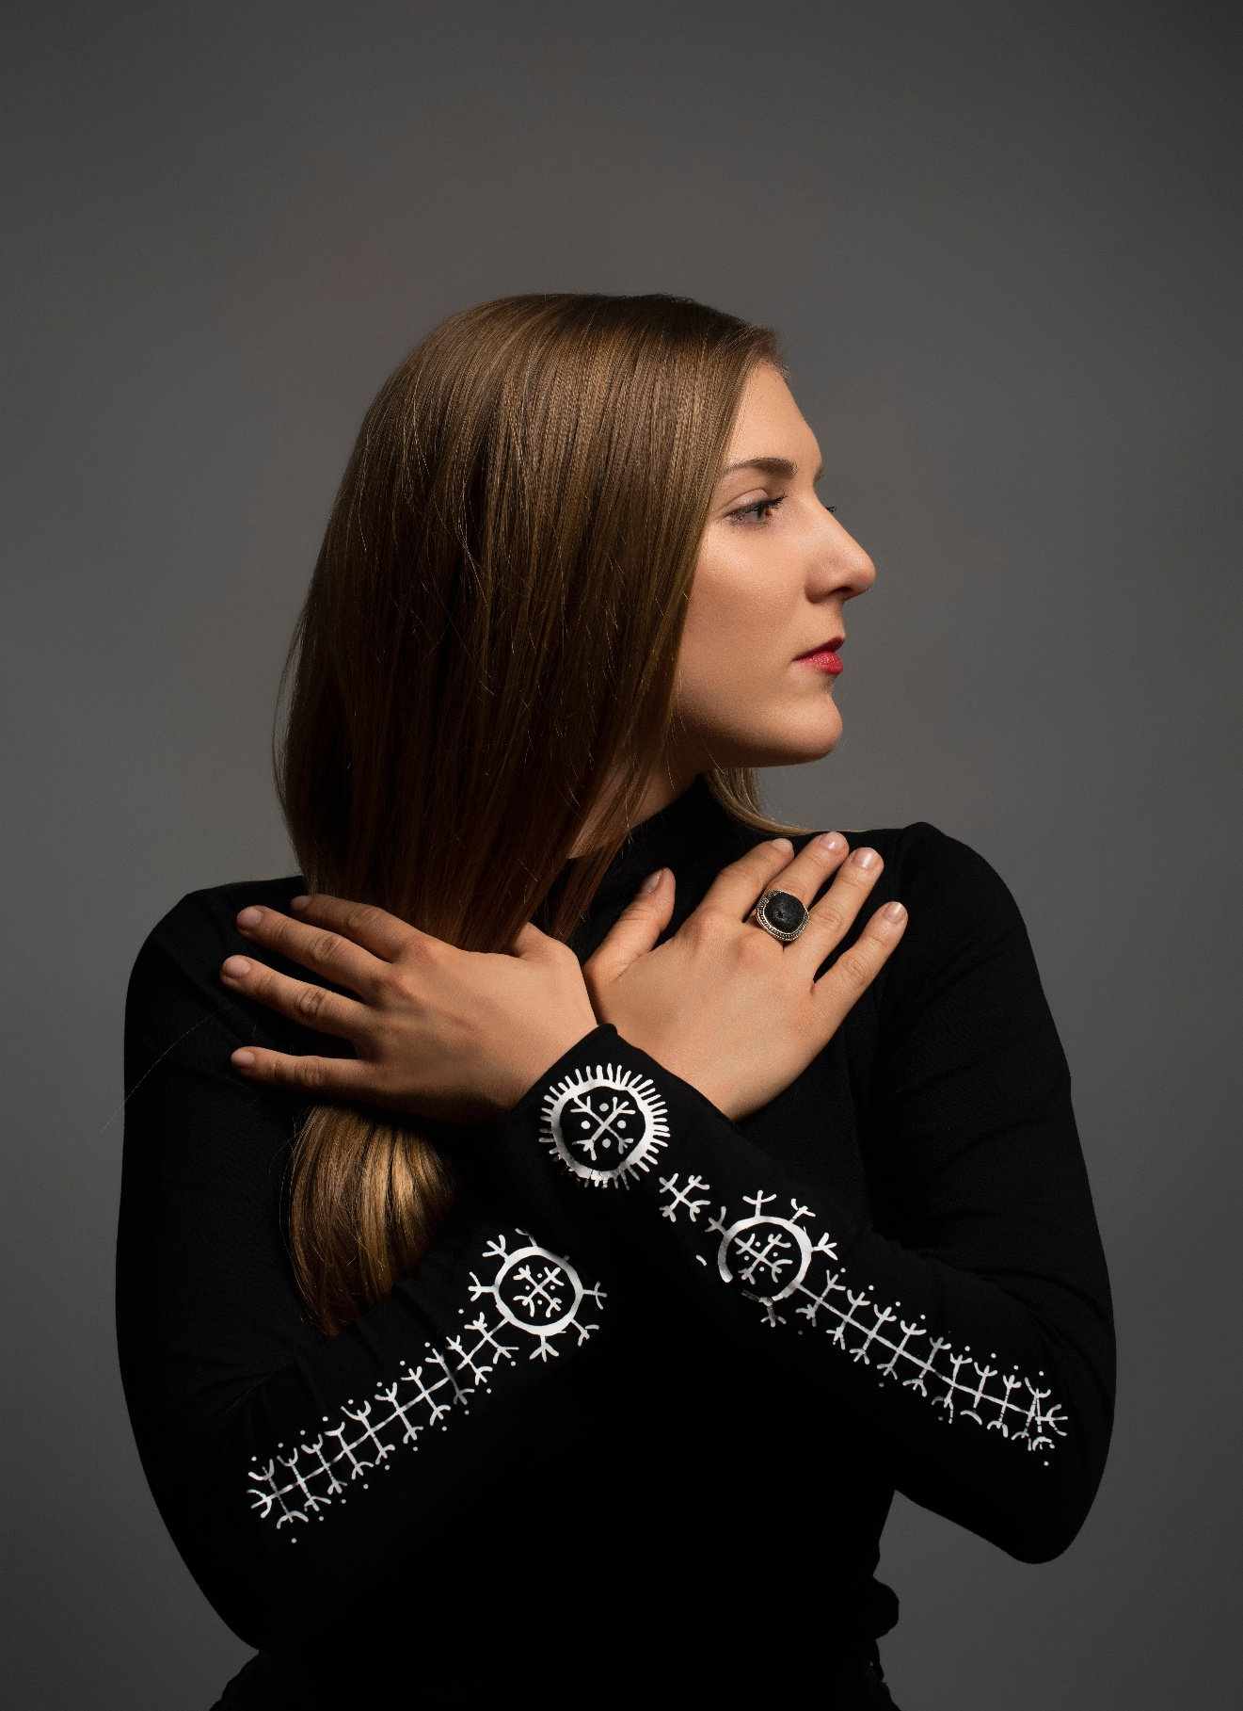
Ena Smajić

Forora (Emina Vejzović)
DJ-ica iz Tuzle, rođena 1998. godine. Gimnaziju je završila u Tuzli, a studije računarstva i poslovnih komunikacija na Visokoj školi eMPIRICA. Svoju DJ karijeru započela je 2019. godine kao prva ženska članica FM JAM ekipe. Od 2020. živi i radi u Sarajevu. Zahvaljujući viralnim mashupima na TikTok-u, 2022. godine počinje nastupati van Bosne i Hercegovine, a 2023. godine upisuje brojne nastupe širom Evrope – u Frankfurtu, Beču, Salzburgu, Zagrebu, Splitu, Antwerpenu, Luxembourgu i drugdje. Nastupala je i na festivalima poput Balkan Wave Festivala na Zrću, RnB Confusion-a i Lollipop-a u Zagrebu.

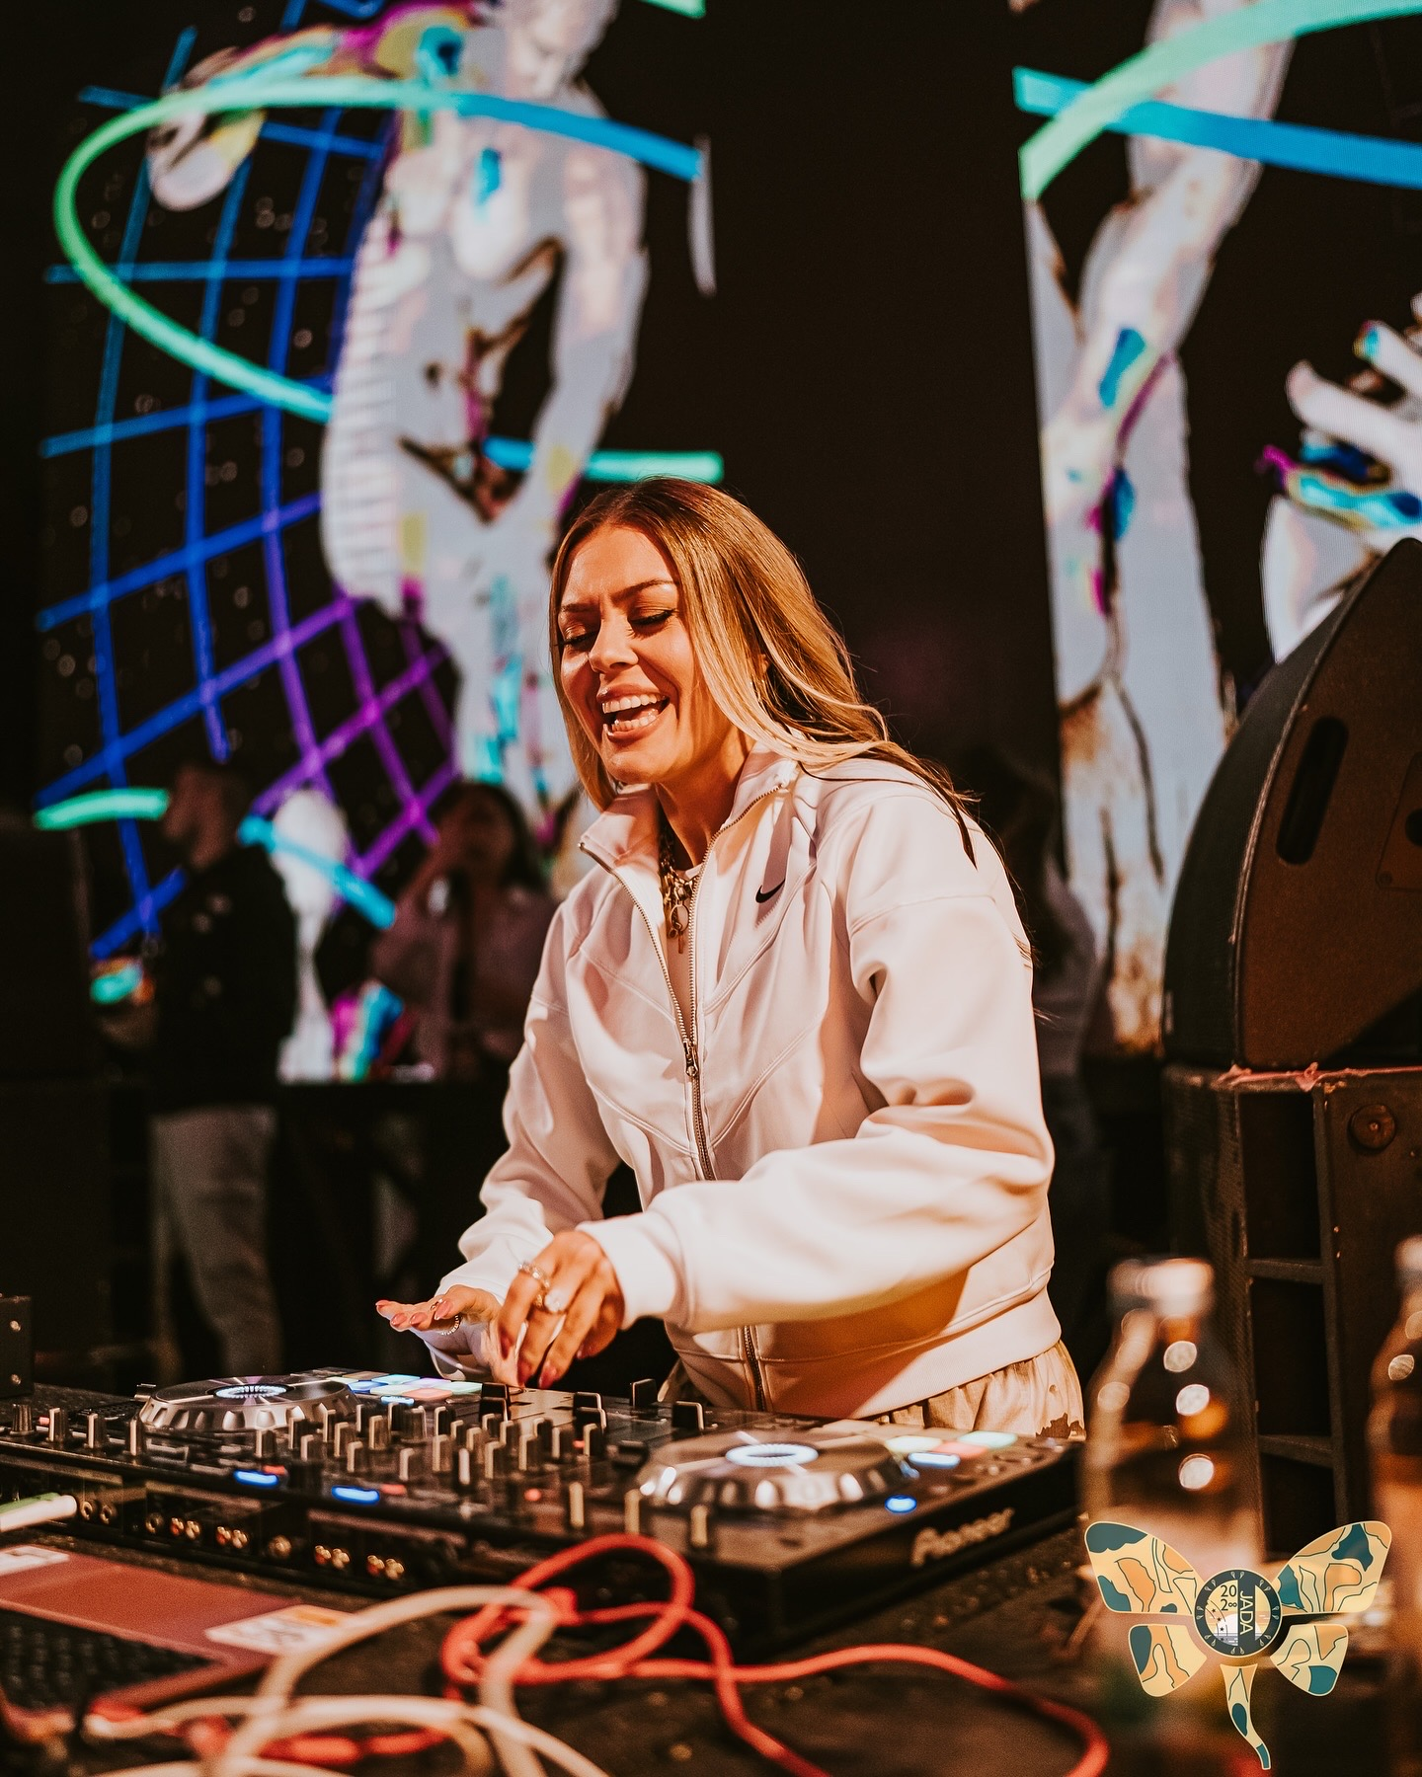
Forora

Drag umjetnici/e
Drag show je performans koji slavi kvir kulturu i eksperimentaciju s rodom. Na PitchWise festivalu donosi spoj plesa, muzike, glume i kostima, stvarajući prostor za slobodu izraza i igru s identitetima.
Mx Bodliere
Drag umjetnica iz Zagreba, aktivna na prostoru bivše Jugoslavije od 2017. godine. Bavi se organizacijom događanja i radionica kroz koje gradi prostor za kvir kulturu i radost. Kroz drag radionice nastoji osnažiti lokalne drag scene i otvoriti vrata osobama koje do tada nisu imale priliku nastupati. Cilj joj je normalizirati eksperimentiranje i igru s rodnim identitetima te suprotstaviti se rastućim konzervativnim ideologijama.
Benrime Shortall
Umjetnik iz Splita koji se dragom bavi od 2022. godine. Rod tretira kao Pokemone jer ih, kako kaže, „ima sve“. Djeluje u kolektivu Drag Kokošinjac, s kojim organizira queer događaje u Splitu, a nastupa i na događajima u Hrvatskoj i Sloveniji. Inspiraciju crpi iz antičke i mediteranske kulture te bizarnosti svakodnevne komunikacije. Njegov cilj je koristiti staru kulturu da pokaže kako se stvari uvijek mogu promijeniti.
Kris Džender
Drag umjetnik aktivan na zagrebačkoj drag sceni od 2023. godine. Njegov rad temelji se na istraživanju (trans)maskuliniteta kroz igru karikature i iskrenosti. Od 2019. godine uključen je u transfeminističke inicijative i kolektive u Zagrebu. Inspiraciju nalazi u kabaretu, scenskim umjetnostima i kink kulturi.
nominis
Umjetnica koja završava diplomski studij Novih medija na Akademiji likovnih umjetnosti u Zagrebu i od 2024. učestvuje na programu WHW Akademije. U svom radu spaja 3D animaciju, nove medije, vizualnu umjetnost, tekst i performans. Kroz praksu razvija drag alter ego nominis i istražuje njegovu materijalizaciju u objektima i digitalnom prostoru – kroz video, izvedbu, instalacije i drag.

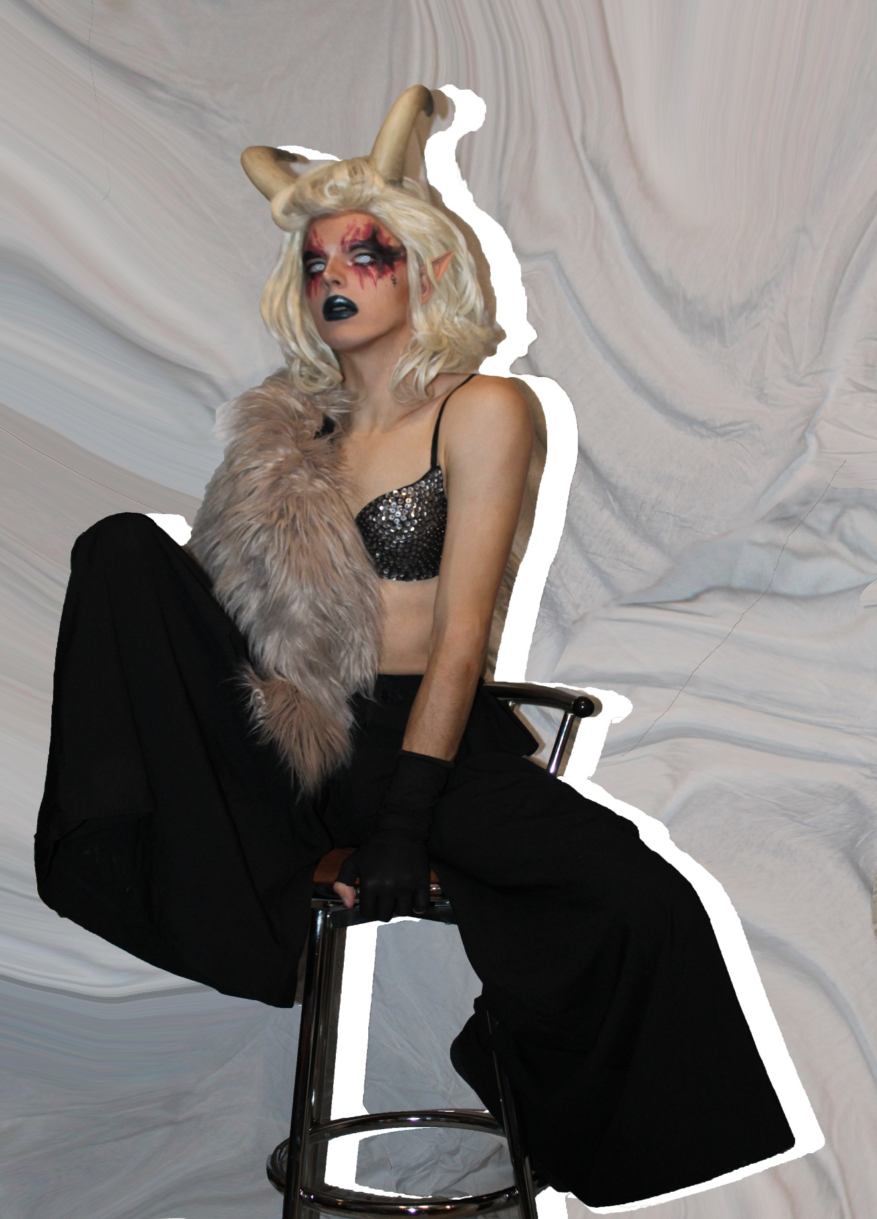
Mx Bodliere

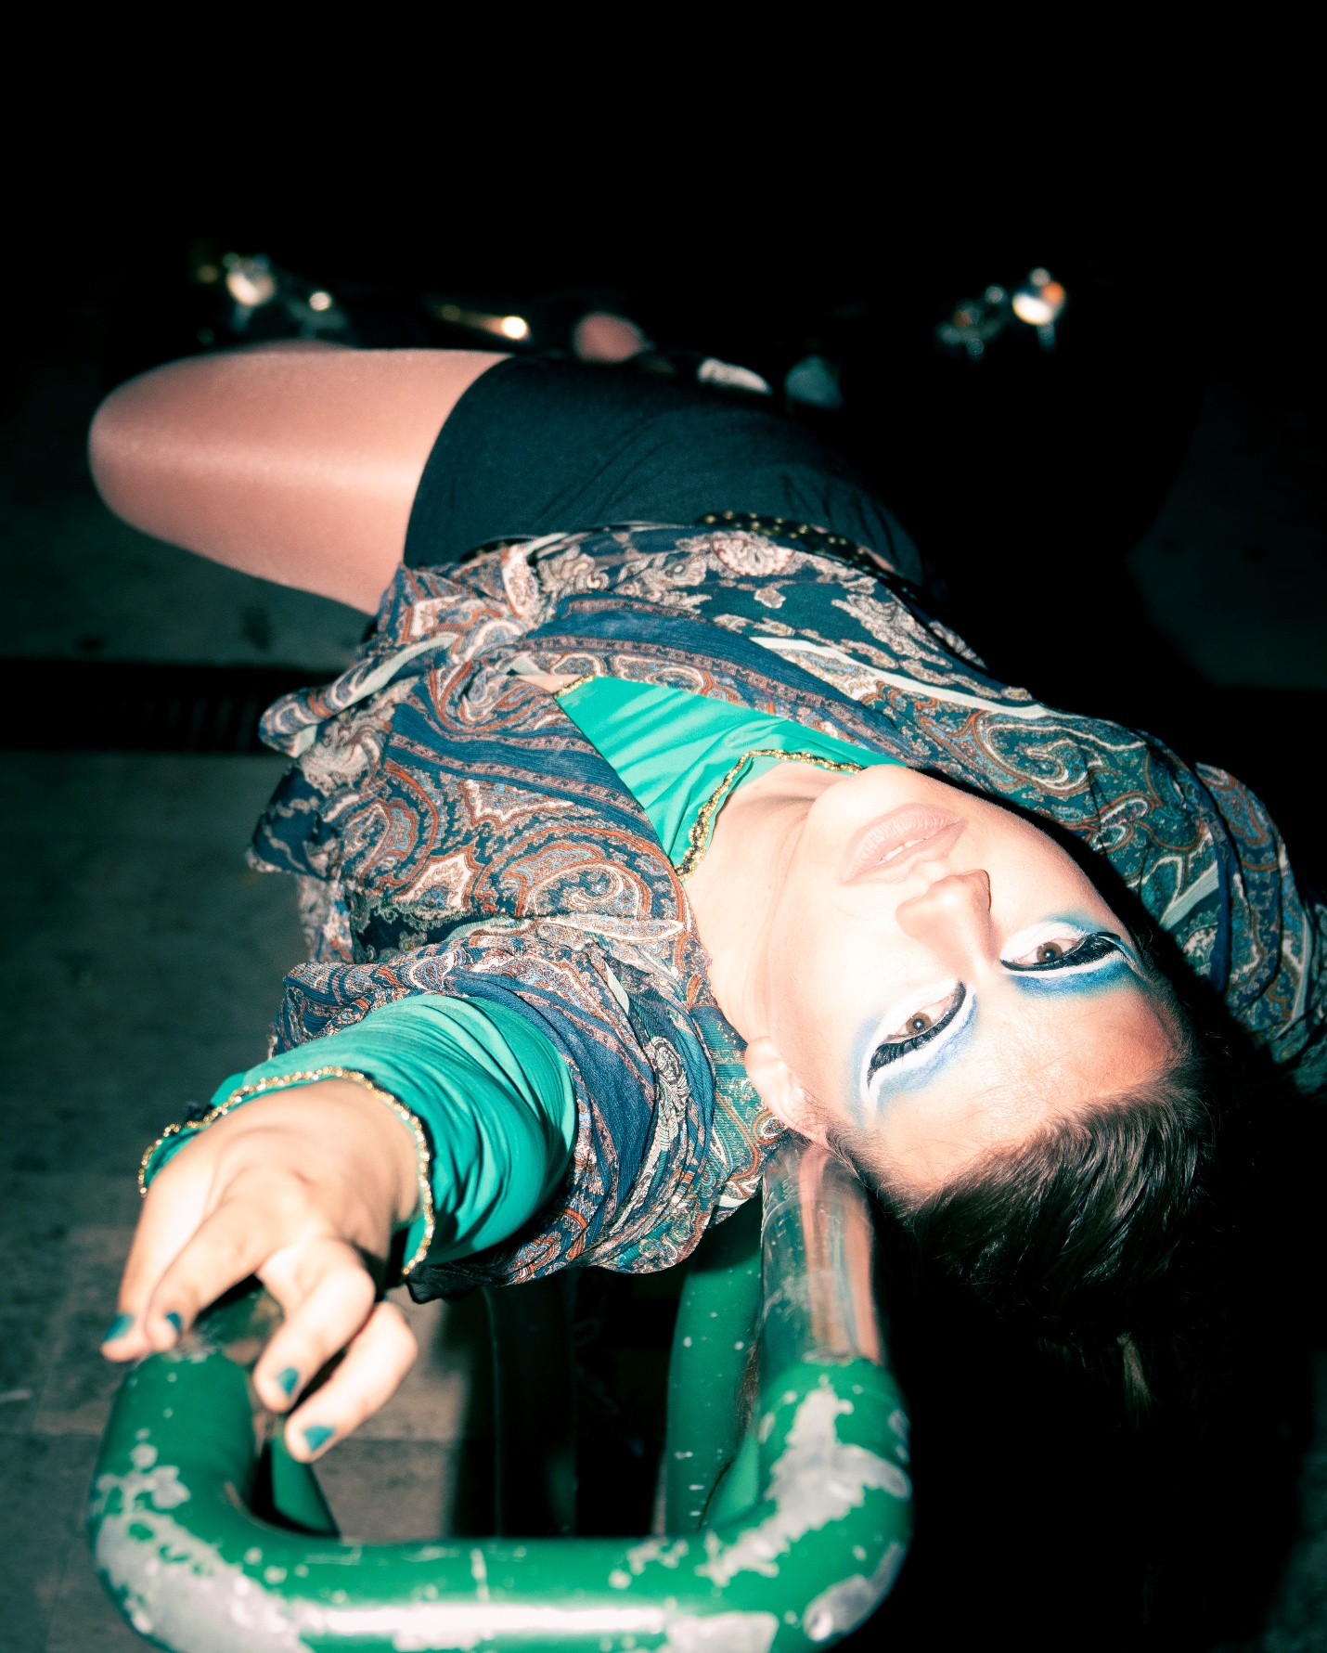
Benrime Shortall
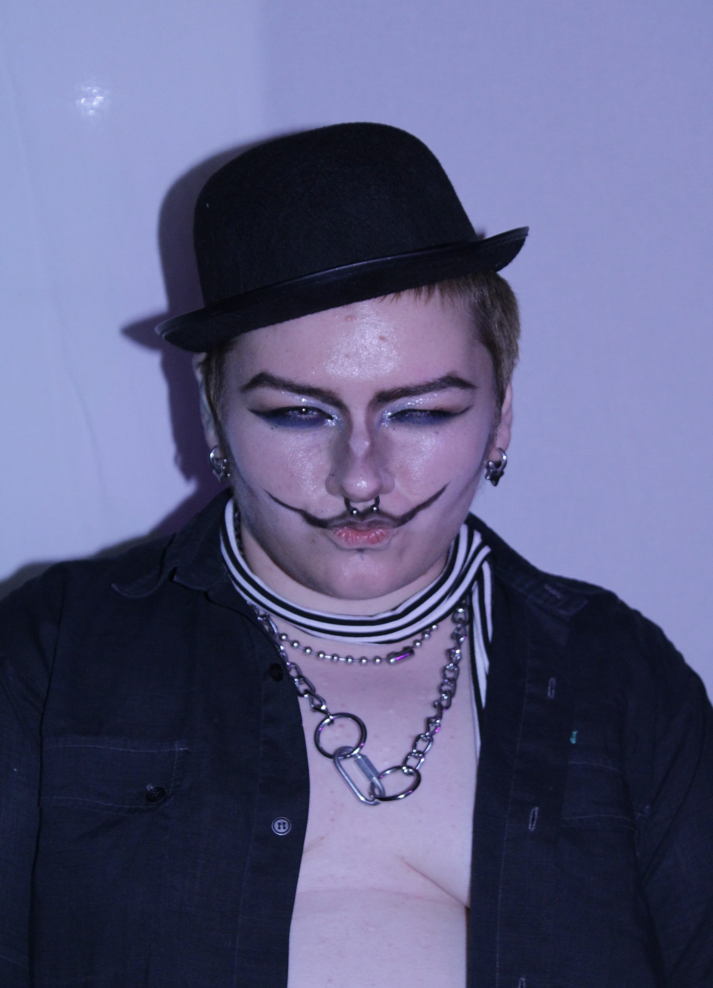
Kris Džender
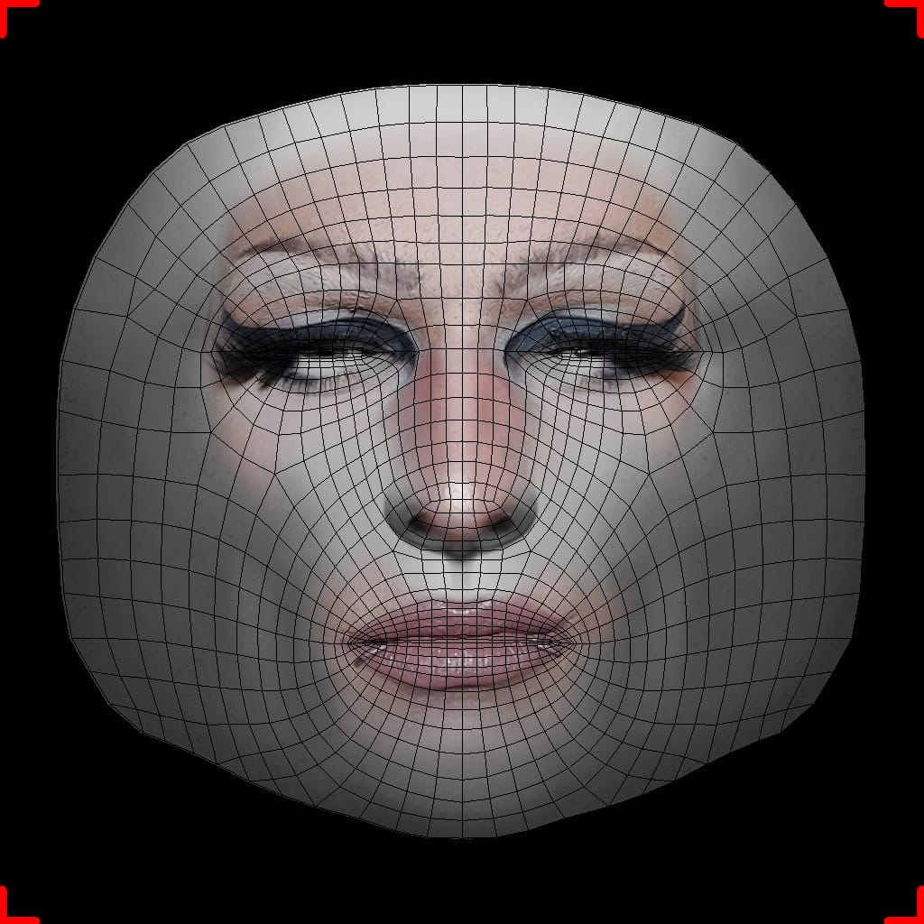
nominis

Performansi i live umjetnost
PitchWise festival svake godine uključuje live umjetničke intervencije koje spajaju kreativnost, spontanu energiju i direktnu komunikaciju s publikom. Ove izvedbe pretvaraju umjetnički čin u zajedničko iskustvo i stvaraju prostor u kojem nastaje nova vizualna priča – pred očima posjetitelja.
Umjetnice
Amina Mehdaoui
Isprepletenih bosanskih i alžirskih korijena, rođena 1996. godine i odrasla u Zenici. Diplomirala je na Odsjeku za psihologiju Filozofskog fakulteta Univerziteta u Sarajevu, gdje i danas živi i radi.
Prvi autorski rad Frojdova omaška predstavila je 2023. godine u sklopu grupne izložbe mladih umjetnica na festivalu Female Art Rising. Radila je i live slikarske performanse za Sarajevo Matinee te PRAGG Forum u saradnji s Institutom za razvoj mladih KULT.
Kao samouka umjetnica u razvoju posvećena je izgradnji vlastitog izražaja, istražujući motive emocionalne multidimenzionalnosti i liminalnog psihološkog prostora.
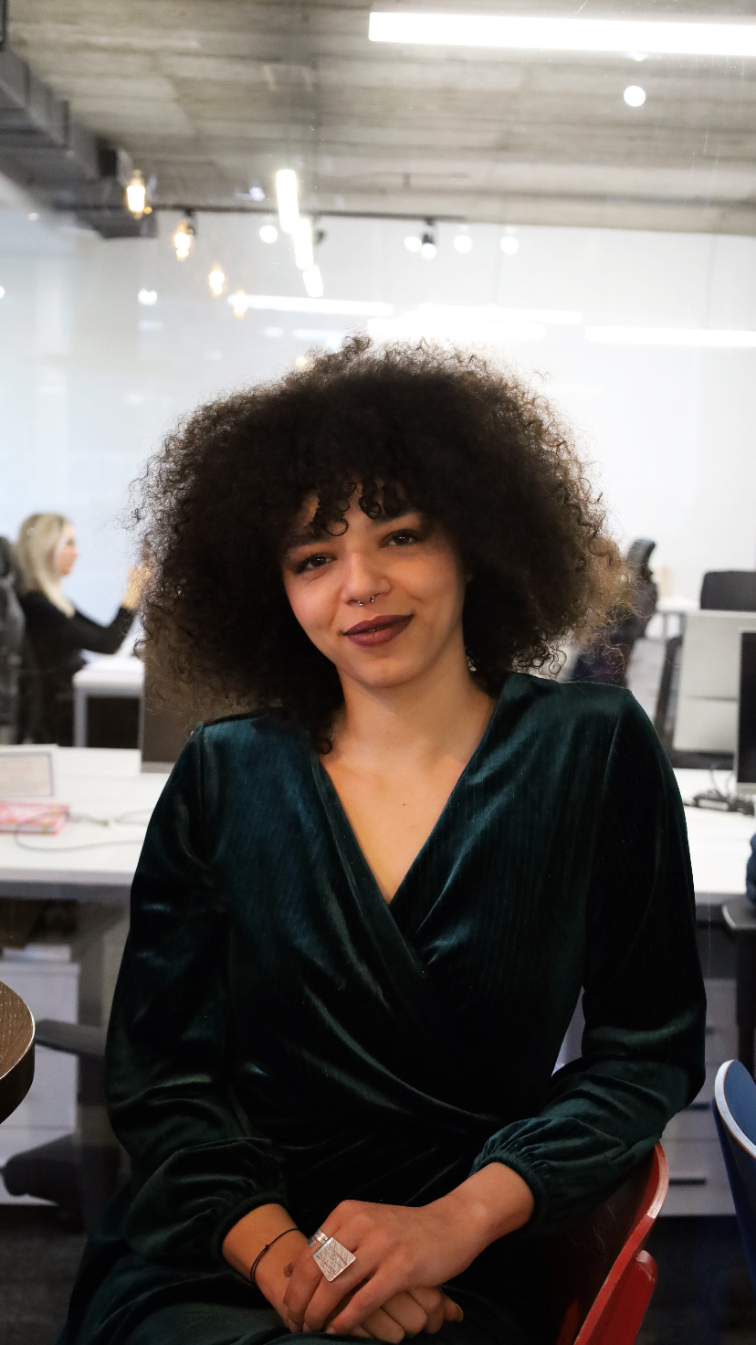
Amina Mehdaoui

TKV (Beograd, 1988)
Beogradska ulična umjetnica, aktivna od 2004. godine. Nakon srednje škole za grafičku umjetnost, odsjek fotografija, nastavila je formalno obrazovanje iz teorije medija i 2012. godine stekla zvanje mastera iz oblasti kulture globalnih medija. Bavi se uličnom umjetnošću i istraživanjem različitih tehnika i medija – od redizajna namještaja do 3D štampe.
Godine 2019. odlikovana je Medaljom umjetnosti i književnosti Republike Francuske u rangu viteza. Osnivačica je festivala ulične umjetnosti za djevojke, s ciljem podrške i povezivanja žena grafiti i uličnih umjetnica.
Radove ostavlja na ulicama Beograda i drugih gradova, a fokus njenog umjetničkog izraza jesu autoportreti, portreti i predstave žena. U svom radu povezuje emocije i ideje publike, naglašavajući važnost ženskog iskustva, slobode i angažovanosti.
TKV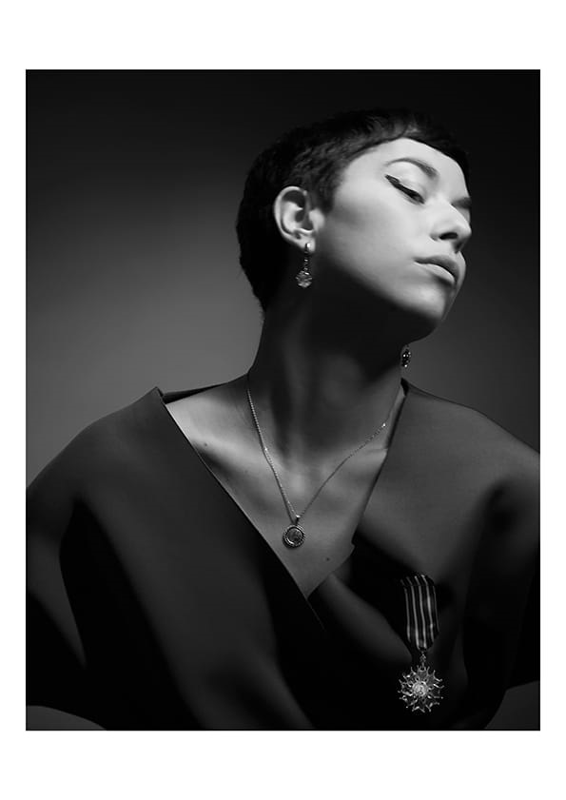

Radionice
Radionice na PitchWise festivalu osmišljene su kao prostori za učenje, razmjenu i zajedničko kreiranje novih ideja. One povezuju teoriju i praksu, individualno iskustvo i kolektivnu snagu, otvarajući mogućnost da učesnice i učesnici aktivno učestvuju u procesu stvaranja. Kroz različite teme – od ličnog osnaživanja i kreativnog izraza, preko digitalne sigurnosti i plesa, do feminističke kritike i društvenog aktivizma – radionice pružaju priliku da se razvijaju nove vještine, dijele znanja i grade zajedništvo.
Voditelji/ce radionica
Prilike se ne događaju, mi ih stvaramo / 6 stubova samopouzdanja / Briga o sebi
Dželila Mulić-Čorbo (Sarajevo, BiH) – psihologinja, psihoterapeutkinja, supervizorica i edukatorica.
Nakon završetka studija psihologije na Filozofskom fakultetu Univerziteta u Sarajevu, obrazovanje je nastavila specijalizacijom iz sistemske porodične psihoterapije i supervizije. Nositeljica je Evropskog certifikata za psihoterapiju (EAP) i Evropskog certifikata za supervizora i edukatora (EAIP). Više od 15 godina radi kao edukatorica i konsultantica u polju mentalnog zdravlja za lokalne i međunarodne organizacije i institucije koje rade s porodicama i zajednicama u krizi, uključujući one pogođene nasiljem.
Radila je sa ženama i djecom preživjelim nasilje u Sigurnoj kući u Sarajevu. Aktivna je članica edukacijskog i rukovodstvenog tima BHIDAPA Akademije za psihoterapiju i vodi privatnu psihoterapijsku praksu. Njen profesionalni rad počiva na uvjerenju da svaka osoba zaslužuje biti viđena, poštovana i podržana u svojoj cjelovitosti.

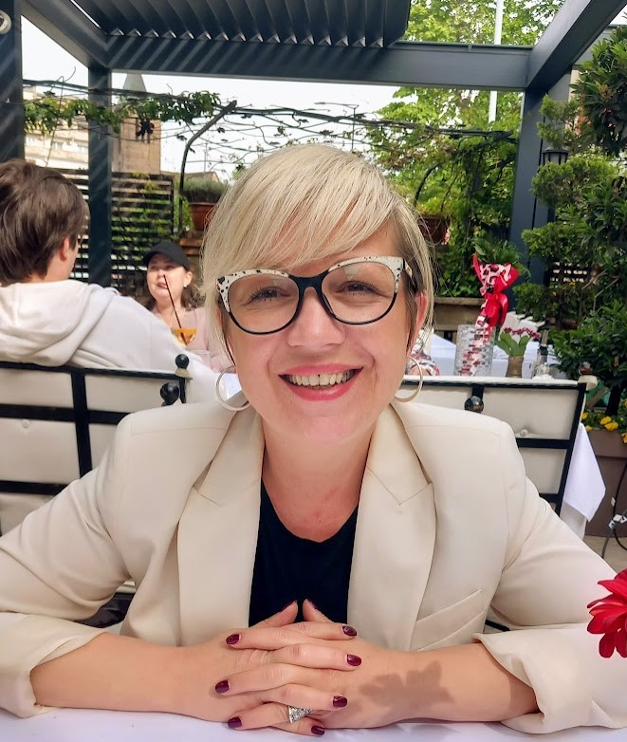
Dželila Mulić-Čorbo

Kreativna radionica: Rad sa glinom
Tatjana Kovačević-Vidović – produkt dizajnerica i grnčarka iz Sarajeva, osnivačica TAKO studija keramike.
Kroz svoj rad spaja tradicionalne tehnike grnčarstva sa savremenim dizajnom, stvarajući predmete koji promišljaju svakodnevne rituale i potiču na održivost. Njeni projekti, poput kolekcije AntiPlastik, fokusirani su na društvene promjene kroz umjetnost i razvoj ekološke svijesti.
Učestvovala je na brojnim međunarodnim izložbama, a njen rad teži jačanju veza između kulture, zajednice i odgovorne potrošnje. Vjeruje da umjetnost može biti alat za promjenu i inspiraciju ka humanijem društvu.

Tatjana Kovačević-Vidović

Žena u tropskom raju
Denija Hidić – feministička aktivistica iz Bosanskog Petrovca, politologinja.
Od 2013. godine zaposlena je u Fondaciji CURE, gdje radi na projektima vezanim uz ženska prava, rodnu ravnopravnost i edukativne programe za srednjoškolce/ke na temu rodno uvjetovanog nasilja i nasilja u vezama mladih. Aktivno surađuje s mladim aktivisticama na polju feminizma i aktivizma, kao i na analizi udžbenika i udžbeničke politike.
Članica je Inicijative Građanke za ustavne promjene, kroz koju zagovara rodnu ravnopravnost u Ustavu BiH. Posebno se bavi projektima ekonomskog osnaživanja žena te mirovnim aktivizmom kroz promociju ženskih iskustava i povijesti.

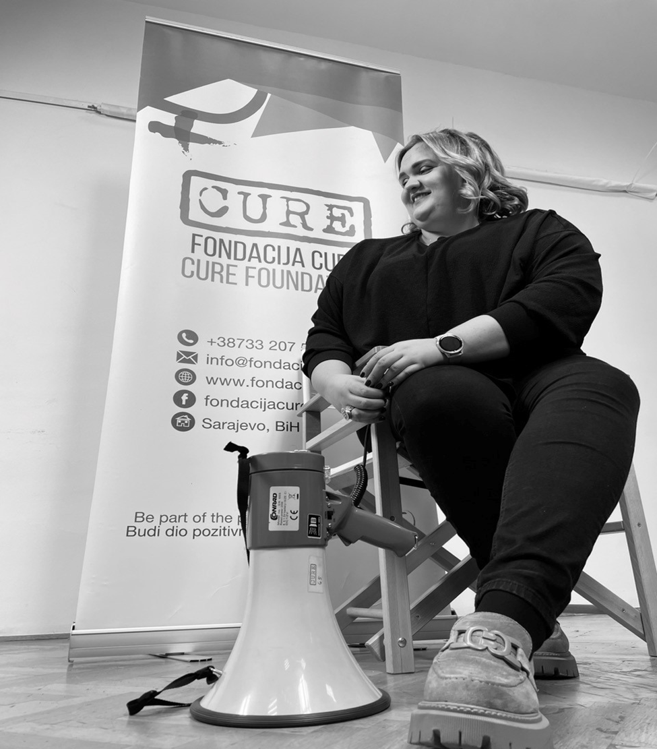
Denija Hidić

Patrijarhat naš nasušni
Ana Petrović – producentkinja i aktivistkinja.
Dvije decenije koristi medijske, zagovaračke i druge platforme kako bi otvorila prostor za razgovore o tome koliko je lako zaboraviti da ženske borbe nisu završene. Svojim radom podsjeća da tek počinjemo i da feministička borba zahtijeva trajnu posvećenost i solidarnost.
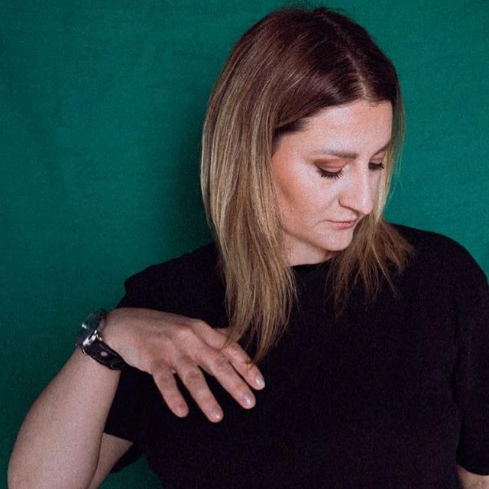
Ana Petrović

Ples
Mia Kešetović – plesačica i trenerica latino plesova u plesnom klubu Blok, Banja Luka.
Osvajačica je brojnih zlatnih medalja na međunarodnim plesnim takmičenjima, a 2024. godine stekla je licencu međunarodne plesne sutkinje. Ima bogato iskustvo u muzičko-scenskoj umjetnosti i aktivno učestvuje na feminističkim festivalima poput PitchWise i ArtFemine, gdje vodi muzičke i plesne radionice.
Svojim radom promoviše ples kao moćan alat za jačanje samopouzdanja, oslobađanje od stresa i osnaživanje žena, gradeći podršku, zajedništvo i prostor slobode – izvan granica koje nameće patrijarhat.
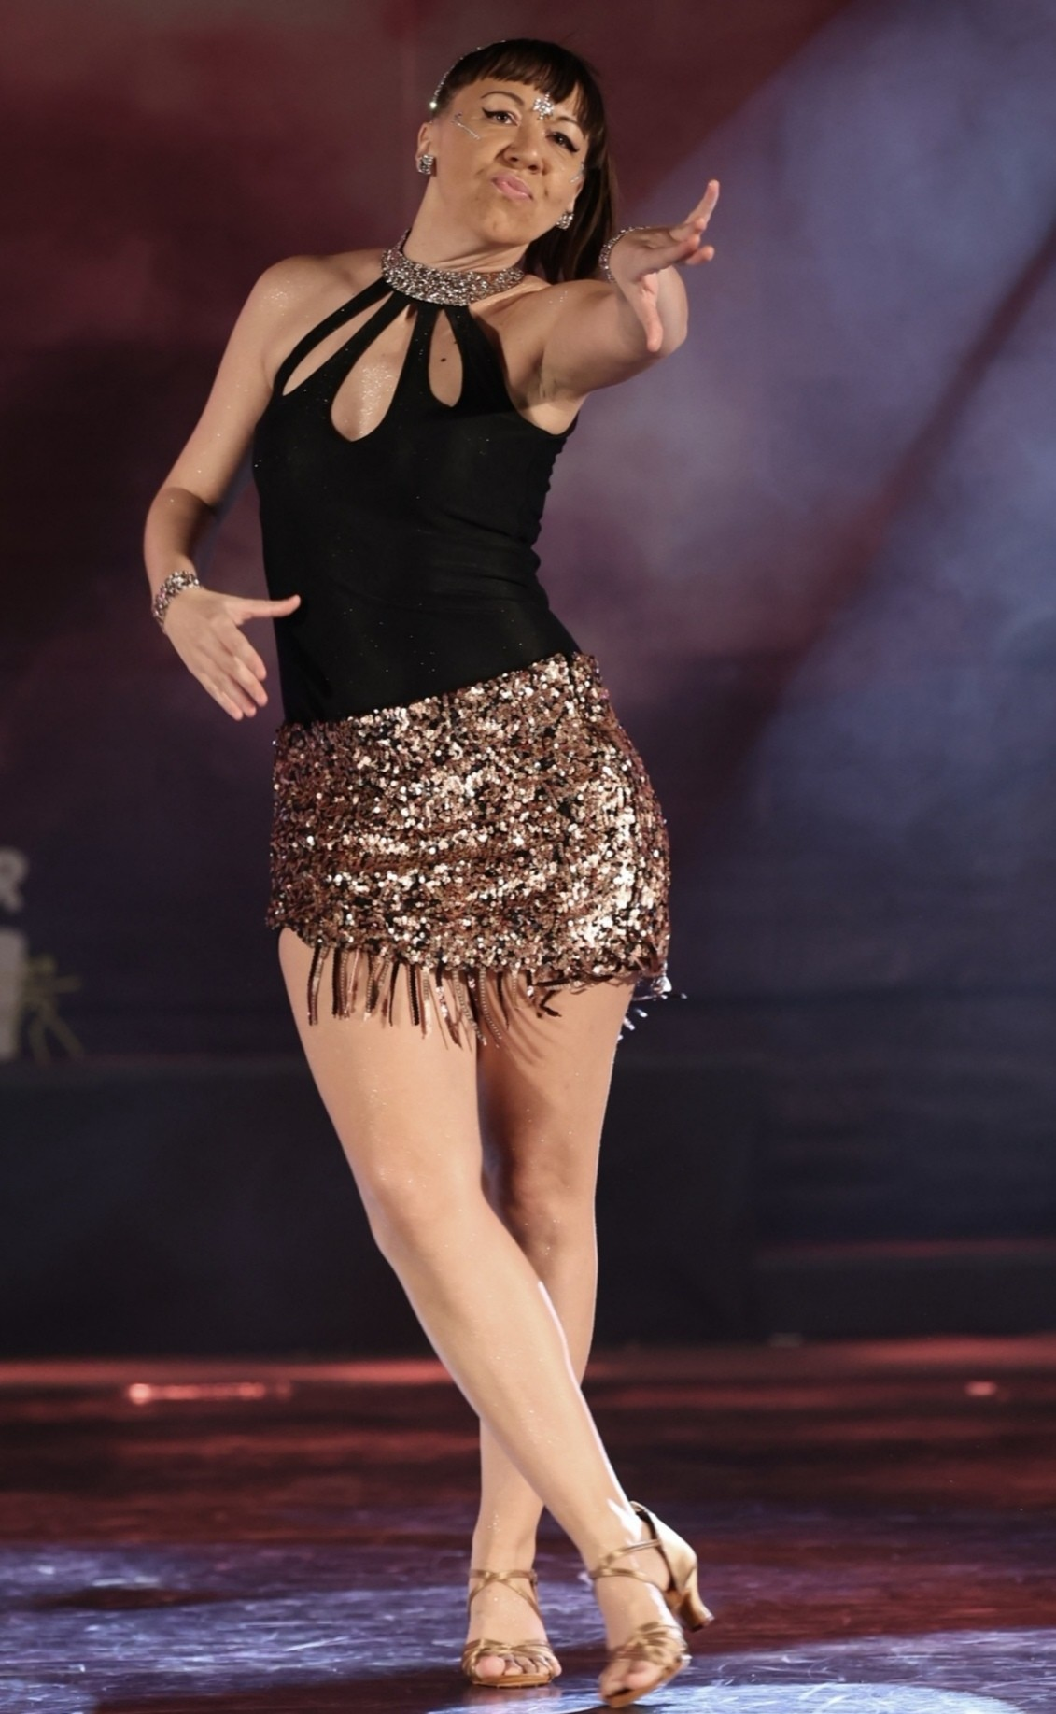
Mia Kešetović

Women4Cyber – radionica digitalne sigurnosti
Azra Habibija Ražanica – aktivistkinja za cyber sigurnost i digitalnu pismenost.
Više od 15 godina posvećena je komunikacijama, a kao magistrica poslovne administracije (MBA) spaja biznis i društveni angažman. Autorica je prvog istraživanja digitalne pismenosti u BiH te predavačica i moderatorica na domaćim i međunarodnim konferencijama.
Osnovala je Udruženje za poticaj društvene odgovornosti pojedinaca i organizacija, u okviru kojeg djeluje i inicijativa Woman4Cyber BiH. Kroz ovu platformu osnažuje društvo, posebno žene u ICT industriji, te doprinosi stvaranju sigurnijeg digitalnog prostora.
„Znanje je najsigurnija lozinka – učimo i dijelimo znanje. Digitalni svijet treba žene koje znaju, vode i stvaraju promjene.“
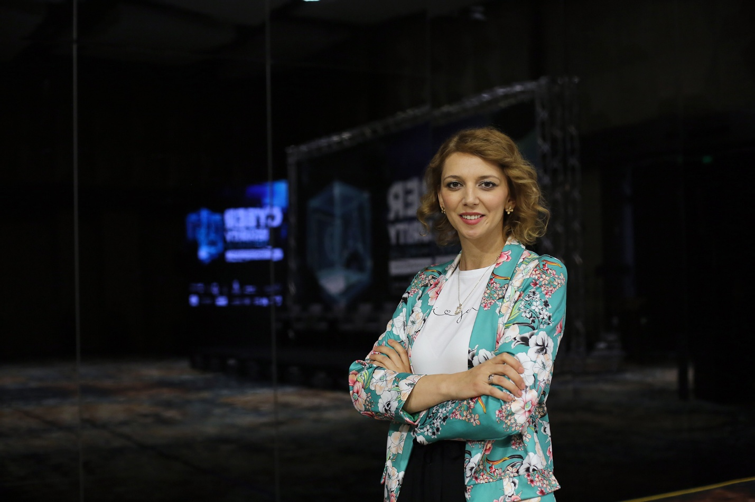
Azra Habibija Ražanica

Drag radionica
Vito Menjak (Mx Bodliere) – voditelj radionice.
Biografija je dostupna u sekciji Drag umjetnici/e.
Žensko organizovanje na protestima
Aida Ćorović – aktivistkinja i braniteljica ljudskih prava.
Aktivistički rad započela je 1991. godine kao članica tada rijetkih antiratnih organizacija i učesnica u aktivnostima usmjerenim na sprječavanje rata i širenje istinitih informacija o ulozi Srbije u ratnim dešavanjima na prostoru bivše Jugoslavije.
Od 1997. godine vodi lokalnu NVO Urban-in u Novom Pazaru, fokusiranu na rad s mladima, ženama i drugim osjetljivim grupama. Djeluje u multietničkom okruženju na tromeđi Srbije, Bosne i Hercegovine i Crne Gore, u neposrednoj blizini Kosova, gdje je zbog svojih aktivnosti često bila izložena represijama, ali i nagrađivana za svoj rad.
U periodu 2014. – 2016. bila je poslanica u Narodnoj skupštini Republike Srbije kao nezavisna kandidatkinja. Piše i izvještava za različite medije u Srbiji i regiji. Od početka svog aktivističkog puta posvećena je obnovi porušenih i izgradnji novih kontakata i saradnje u regionu.
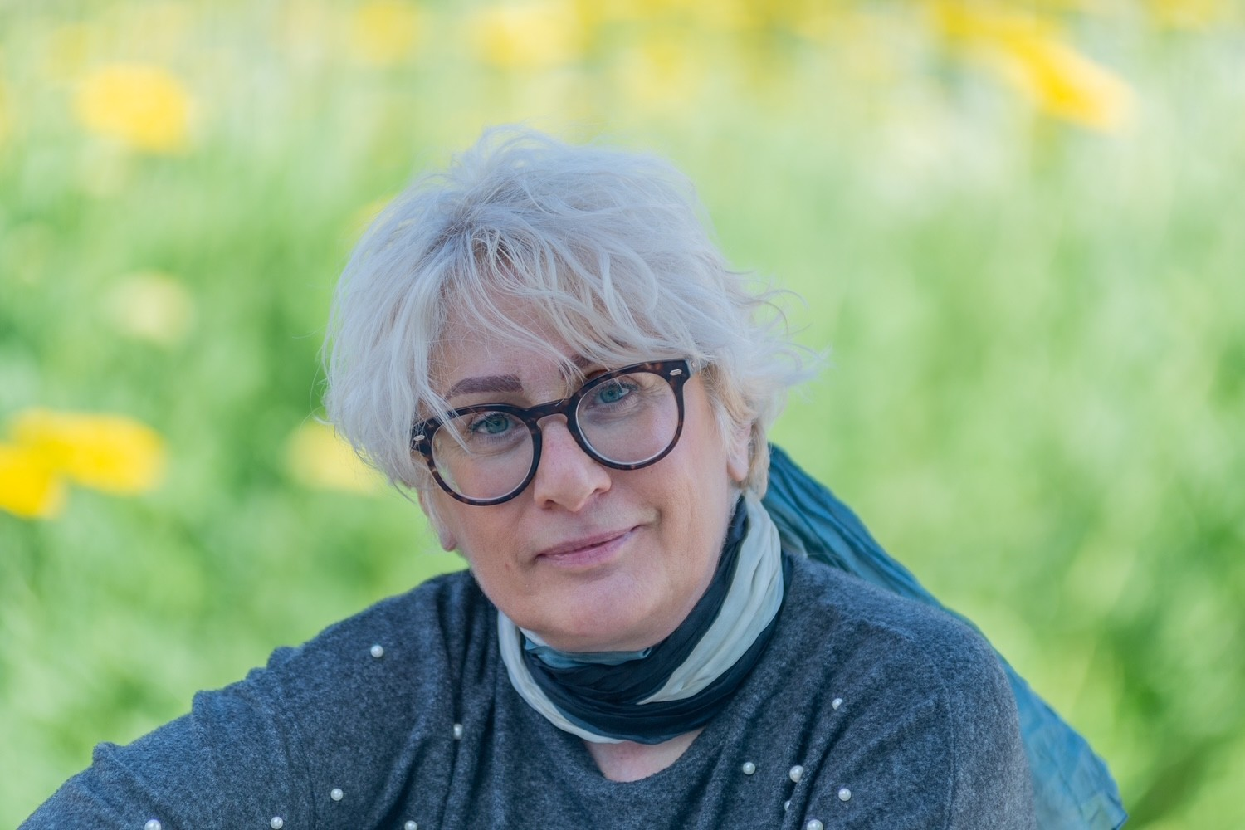
Aida Ćorović

Maja Vasić – feministkinja, aktivistkinja i borkinja za ljudska prava.
Rođena je 1970. godine u Novom Sadu. Završila je Odsjek za srpskohrvatski jezik i književnost na Filozofskom fakultetu i bila dio prve generacije studentkinja postdiplomskih Rodnih studija na ACIMSI. Tokom devedesetih bila je aktivna učesnica, a ponekad i predvodnica studentskih blokada i protesta.
Članica je građanskog pokreta BRAVO i jedna od osnivačica neformalne grupe Žene za promene, koja reaguje na slučajeve femicida u Srbiji.
Pored aktivističkog angažmana, pasionirana je putnica, avanturistkinja, gljivarka i baštovanka, zaljubljena u prirodu.

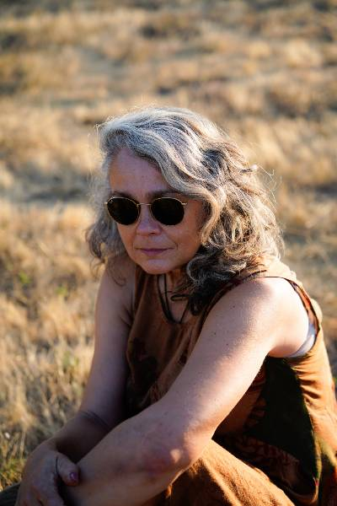
Maja Vasić

Paneli
Paneli na PitchWise festivalu donose prostor za kritičko promišljanje, razmjenu znanja i iskustava te otvaranje novih perspektiva o društveno važnim pitanjima. Oni povezuju umjetnost, teoriju i aktivizam, potiču dijalog i otvaraju prostor za nove inicijative i zajedničko djelovanje.
Ovogodišnje diskusije bave se regionalnom saradnjom, naslijeđem u muzejskim zbirkama, antirodnim pokretima, izazovima s kojima se suočavaju žene, LGBTI osobe i migrantkinje, te političkom participacijom žena.
Panel 1
Regionalni sestrinski festivali – izazovi u trajanju
Panelistice:
Tatjana Nikolić – izvršna koordinatorka Centra za devojke, Niš.
Angažman u NVO sektoru započela je volontiranjem pri SOS telefonu za žene i decu žrtve nasilja (1996–1998), nakon čega je osnovala Centar za devojke. Vodila je brojne radionice o prevenciji trgovine ljudima, seksualnosti, ženskom zdravlju i nasilju nad ženama. Članica je organizacionih odbora festivala FemiNiš, ArtFemine i Feminističke likovne kolonije, te aktivna u feminističko-aktivističkom pozorištu Centra za devojke od 2011. godine.
Nastupala je u predstavama poput Vaginini monolozi, Dobro telo, Čekaonica, (Ne)sigurne i Tuđe cipele. Bila je koordinatorka Antitrafiking mreže u Srbiji, kampanje One Billion Rising i Regionalne mreže Jug. Trenerica je osnažujuće samoodbrane, a od 2024. odbornica u Skupštini grada Niša.
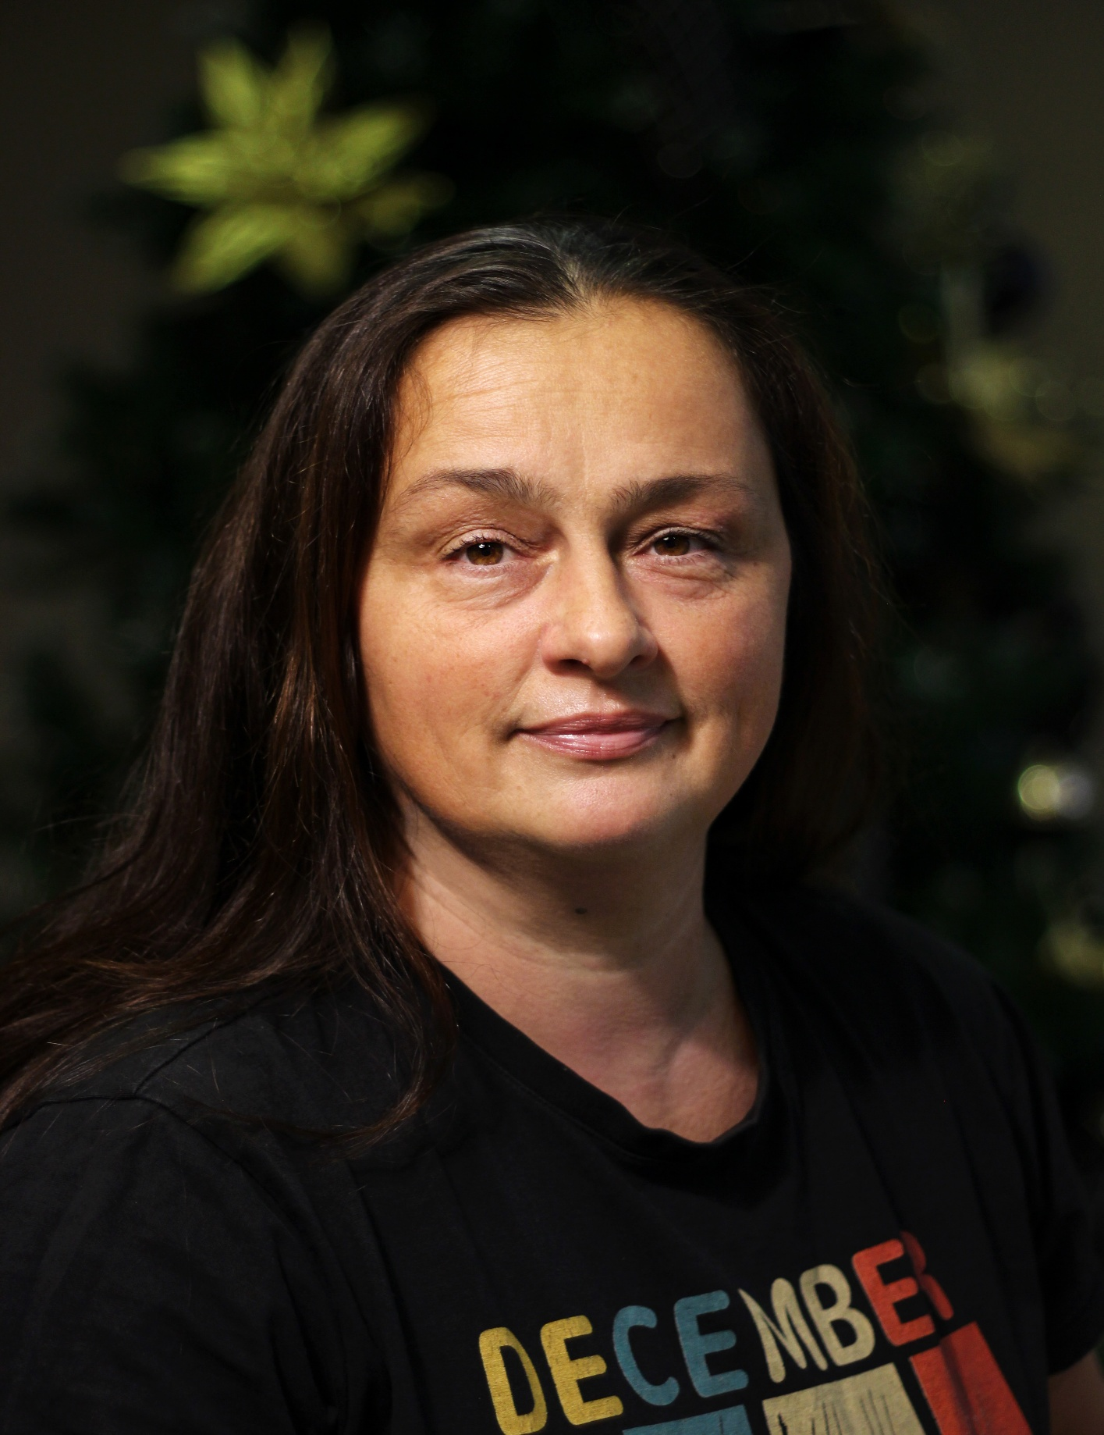
Tatjana Nikolić, fotografija: Dženet Koko

Milica Batričević – organizatorka pokreta i mentorka iz Srbije.
Više od deset godina posvećena je razvoju zajednica i feminističkom angažmanu. U okviru BeFem Feminističkog kulturnog centra razvija strateške programe koji povezuju lokalne inicijative sa institucionalnim okvirima.
Njen rad fokusiran je na jačanje glasova žena i marginalizovanih zajednica. Posebno se bavi kreiranjem održivih modela saradnje, komunikacijom i obrazovanjem. Aktivno radi na osnaživanju kroz intergeneracijsko učenje i participativne formate. Vjeruje da, uprkos svemu, svijet može biti bolji.
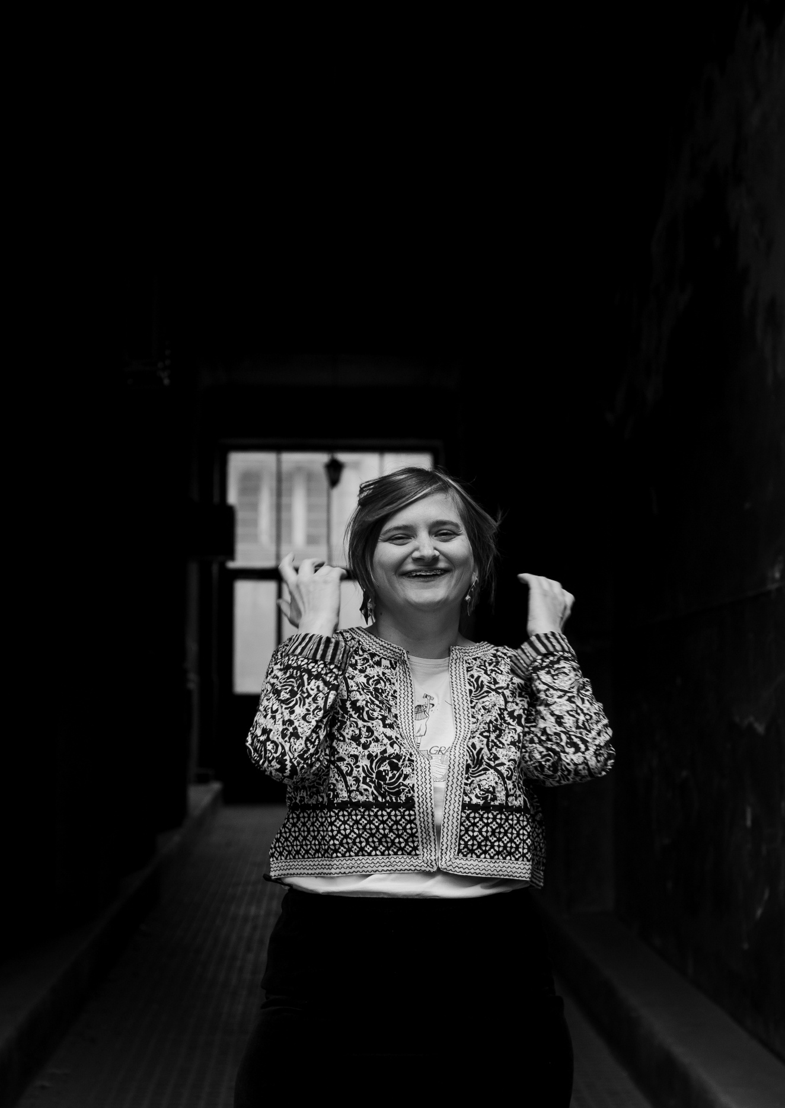 Milica Batričević

Ana Petrović – producentkinja i aktivistkinja.
Njena biografija dostupna je u sekciji Radionice, gdje je predstavljena kao voditeljica radionice „Patrijarhat naš nasušni“.
Moderatorica: Selma Hadžihalilović – feministica i aktivistkinja s gotovo tri decenije iskustva u borbi za ženska prava.
Sa 17 godina priključila se organizaciji koja je u ratnoj BiH pružala podršku ženama preživjelim ratno silovanje, čime je trasirala put svog dugogodišnjeg aktivizma. Tokom karijere fokusirala se na političku participaciju žena, prevenciju trgovine ljudima, seksualno i reproduktivno zdravlje, feministički aktivizam i osnaživanje žena u lokalnim zajednicama.
Aktivno pokreće akcije solidarnosti za roditeljke djece s poteškoćama u razvoju, samohrane majke, LBT* žene i migrantkinje. Često učestvuje kao govornica i panelistica na međunarodnim konferencijama, uključujući Komisiju UN-a o statusu žena. Danas radi u Fondaciji CURE, gdje koordinira zagovaračke projekte i administrira Žensku mrežu BiH, a dobitnica je i nagrade Clyde Snow za društvenu pravdu.
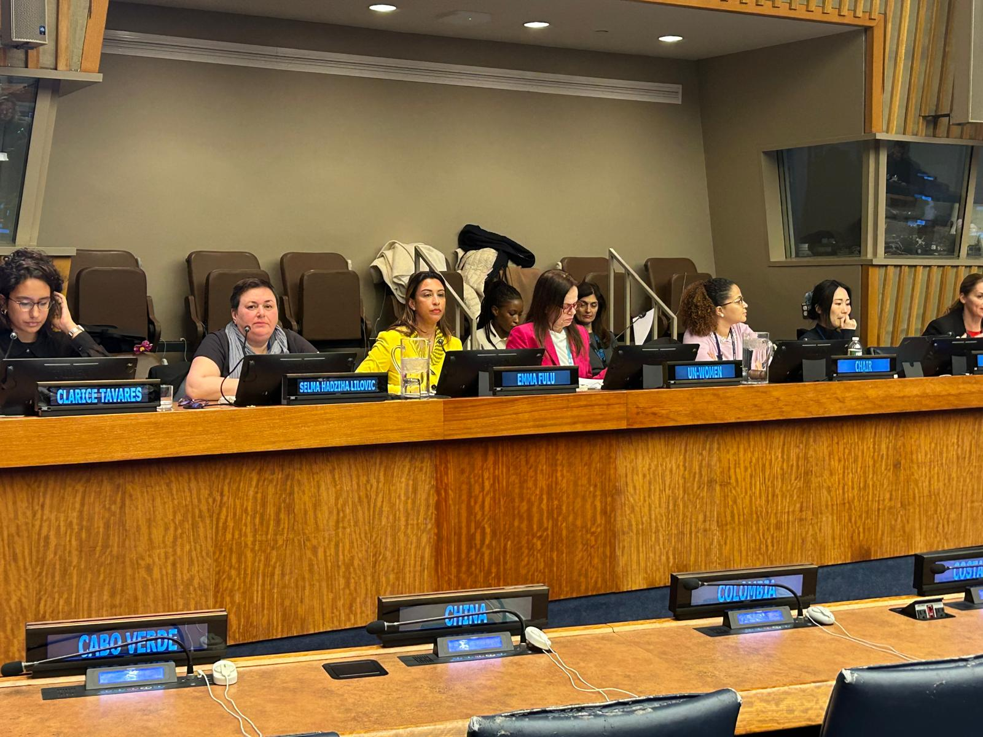
Selma Hadžihalilović
Panel 2
Žensko naslijeđe u muzejskim zbirkama
Panelistice:
Milica Božić Marojević – istoričarka umjetnosti i profesorka na Filozofskom fakultetu Univerziteta u Beogradu.
Više od dvije decenije istražuje disonantno nasljeđe, studije sjećanja i procese pomirenja kroz umjetnost i kulturu. Autorica je projekata i edukacija namijenjenih zaposlenima u institucijama kulture i civilnom sektoru, te aktivna u regionalnoj i međunarodnoj muzejskoj saradnji. Tokom 2024. bila je stipendistkinja programa RECAS, a koautorica projekta Psihogeografija studentskih blokada. Od 2019. vodi Centar za muzeologiju i heritologiju Filozofskog fakulteta u Beogradu. Članica je ICOM-a i Muzejskog društva Srbije, te od 2012. djeluje kao međunarodna konsultantkinja UNDP-a na polju memorijalizacije baštine.
Tanja Lazić – arheologinja i muzejska savjetnica iz Bijeljine.
Diplomirala je arheologiju na Filozofskom fakultetu Univerziteta u Beogradu, a od 1993. zaposlena je u Muzeju Semberije, gdje je rukovodila etnološkom zbirkom i muzejskom dokumentacijom. Godine 2008. stekla je zvanje višeg kustosa, a 2014. muzejskog savjetnika. Autorica je više desetina izložbi i stručnih radova, te učesnica brojnih naučnih skupova i projekata. Od 2010. intenzivno istražuje žensko naslijeđe Bijeljine i Semberije, kroz publikacije, izložbe i predavanja u saradnji s Fondacijom „Lara“. Članica je Udruženja muzejskih radnika RS i ICOM-a BiH.
Šejla Šehabović – direktorica Muzeja književnosti i pozorišne umjetnosti BiH.
Rođena je 1977. godine u Tuzli, gdje je stekla zvanje profesorice književnosti. Profesionalni put vodio ju je u Budimpeštu, a potom u Sarajevo, gdje od 2012. godine rukovodi Muzejom književnosti i pozorišne umjetnosti BiH. Pod njenim vodstvom muzej je, unatoč brojnim izazovima, postao sve prisutniji u javnom prostoru i prepoznat kao mjesto dijaloga i zajedništva. U svom radu povezuje muzeologiju, feminističke perspektive i kulturnu baštinu. Aktivna je i kao autorica, predavačica i učesnica brojnih kulturnih i stručnih programa.
Sarita Vujković – istoričarka umjetnosti i kustosica iz Banje Luke.
Rođena je 1972. godine, a diplomirala je historiju umjetnosti na Filozofskom fakultetu u Beogradu 1997. godine. Završila je postdiplomski studij teorije umjetnosti i medija, a magistarsku tezu odbranila 2008. godine na temu privatnih i javnih identiteta žena u bosanskohercegovačkoj građanskoj umjetnosti. Zaposlena je u Muzeju savremene umjetnosti Republike Srpske. Autorica je i kustosica brojnih izložbi likovne, vizuelne i audiovizuelne umjetnosti u zemlji i inostranstvu. Aktivno se bavi kritikom i teorijom savremene vizuelne umjetnosti.

Elma Hodžić – kustosica i historičarka umjetnosti, zaposlena u Historijskom muzeju BiH. Njenu biografiju već smo predstavili u dijelu posvećenom izložbi „Nema nazad!“.
Moderatorica: Dalila Mirović – stručnjakinja s bogatim iskustvom u bibliotekarstvu i civilnom sektoru.
Radila je u različitim vrstama biblioteka i na projektima nevladinih organizacija posvećenim zaštiti ženskih ljudskih prava. Doktorantica je informacijskih nauka na Filozofskom fakultetu Univerziteta u Sarajevu. U Historijskom muzeju BiH, gdje je zaposlena, spaja svoja interesovanja za knjige, informacijske nauke, sociologiju, rodne studije i kulturnu baštinu.
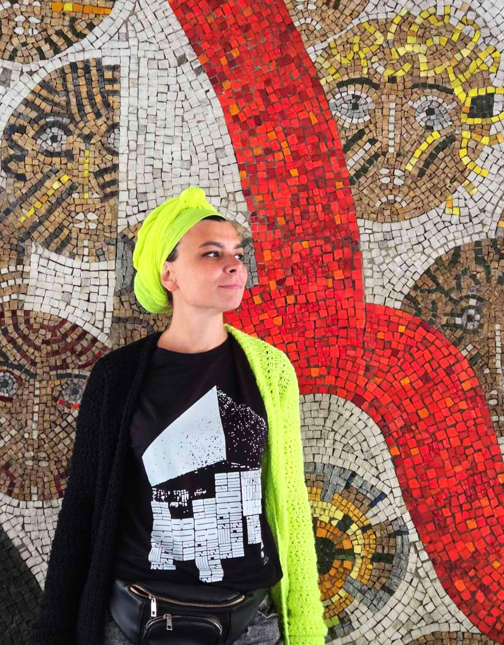
Dalila Mirović
Panel 3
Antirodni pokreti na Zapadnom Balkanu
Panelist/ice:
Zlatiborka Popov Momčinović (1975, Vršac) – vanredna profesorica političkih nauka na Filozofskom fakultetu Univerziteta u Istočnom Sarajevu.
Diplomirala je sociologiju u Novom Sadu, magistrirala u Istočnom Sarajevu, a doktorirala na Fakultetu političkih nauka u Beogradu. Učestvovala je u istraživanjima o ženskom aktivizmu, izgradnji mira i pomirenju, političkoj participaciji žena, položaju novinarki i LGBTI populacije, te ulozi religije u društvu. Autorica je brojnih naučnih radova i knjiga, među kojima su Ženski pokret u Bosni i Hercegovini: artikulacija jedne kontrakulture i Žene i procesi pomirenja u Bosni i Hercegovini. Koautorica je studija o procesima pomirenja u saradnji s Univerzitetom u Edinburgu i Centrom za empirijska istraživanja religije iz Novog Sada. Članica je Odbora za političke nauke pri ANUBiH i mreže GenPolSEE, te aktivno učestvuje u regionalnim i međunarodnim projektima i raspravama.

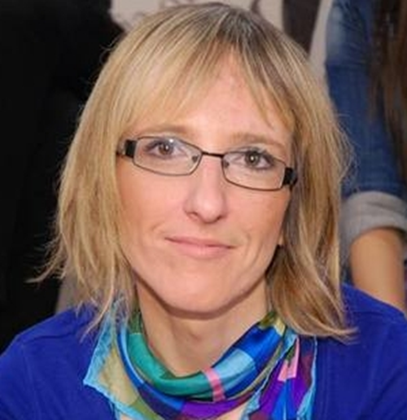
Zlatiborka Popov Momčinović

Maja Gergorić – asistentica na Katedri za socijalnu politiku, Studijskom centru socijalnog rada Pravnog fakulteta Sveučilišta u Zagrebu.
Doktorirala je sociologiju na Filozofskom fakultetu u Zagrebu s temom o nastanku antirodnih pokreta u postkomunističkoj Europi. Magistrirala je politologiju na Fakultetu političkih znanosti u Zagrebu i rodne studije na Srednjoeuropskom sveučilištu. Bila je gostujuća istraživačica na Centru za jugoistočnoeuropske studije Sveučilišta u Grazu. Njen istraživački rad fokusiran je na rodnu ravnopravnost, demokratske procese i eroziju demokratije u jugoistočnoj Europi. Aktivna je i u javnim politikama te feminističkom i građanskom aktivizmu.
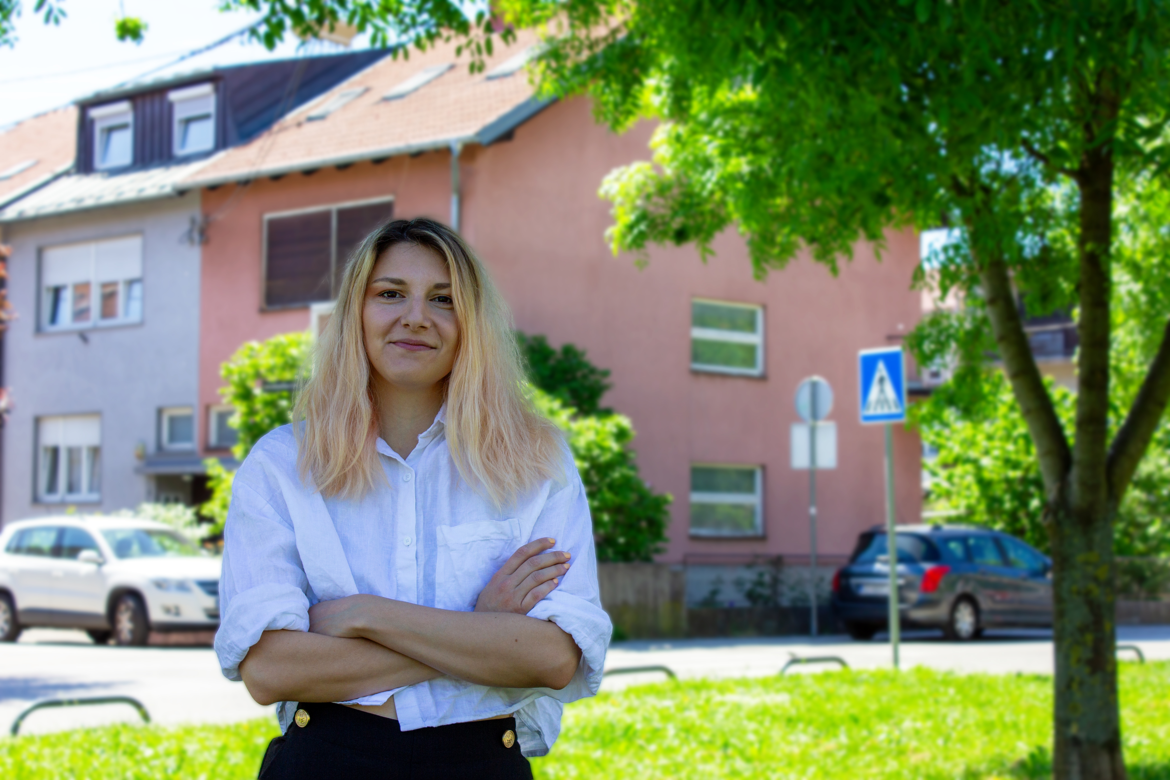
Maja Gergorić

Roman Kuhar – profesor sociologije na Filozofskom fakultetu Univerziteta u Ljubljani.
Njegov istraživački rad usmjeren je na diskriminaciju, ljudska prava, građanstvo, LGBTQ+ pitanja i politike jednakosti. Autor je i koautor brojnih publikacija, uključujući Beyond the Pink Curtain (2007), Anti-Gender Campaigns in Europe (2017, nagrađena ARRS Excellent in Science Award 2018) i Anti-Gender Mobilizations in Europe and the Feminist Response (2025). Od 2017. do 2021. bio je dekan Filozofskog fakulteta u Ljubljani. Trenutno je glavni i odgovorni urednik časopisa Social Politics i rukovodilac istraživačke jedinice za sociologiju. Predsjednik je Slovenačkog sociološkog društva i aktivno uključen u regionalne i međunarodne projekte o rodnoj ravnopravnosti.

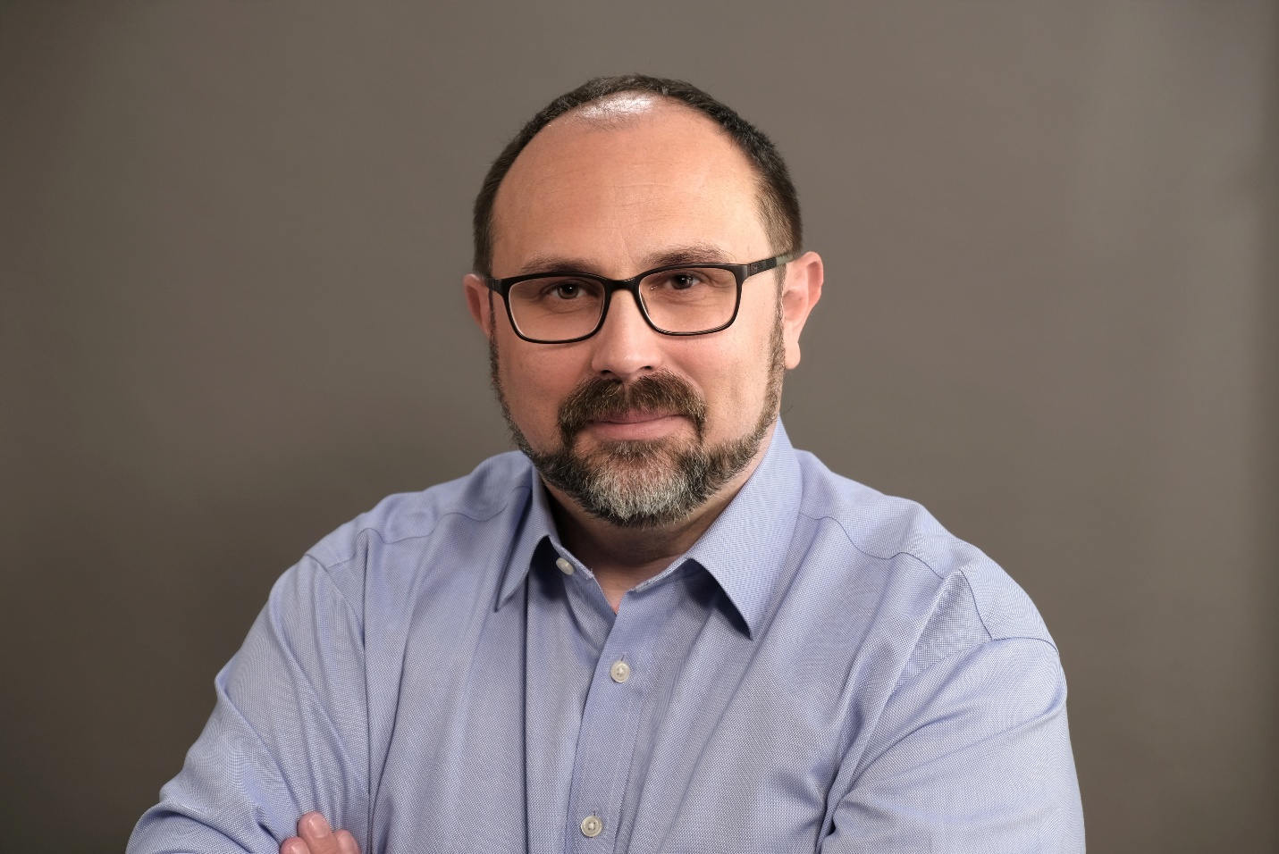
Roman Kuhar, fotografija: Miha Tozon

Moderatorica: Edma Ajanović – postdoktorska istraživačica na Filozofskom fakultetu Univerziteta u Ljubljani u okviru MSCA programa.
Od oktobra 2024. godine radi na projektu Anti-democratic/anti-gender nexus in Bosnia and Herzegovina, u kojem istražuje antirodne mobilizacije u Bosni i Hercegovini. Doktorirala je na Univerzitetu u Beču, gdje je analizirala intersekciju rasizma i roda u austrijskom kontekstu. Učestvovala je u brojnim istraživačkim projektima o rodu, politici i demokratiji. Aktivna je u javnim raspravama i medijima, gdje doprinosi kritičkom diskursu o pravima žena i LGBT+ osoba. Istraživanje vidi kao sredstvo borbe za rodnu ravnopravnost i društvenu pravdu.
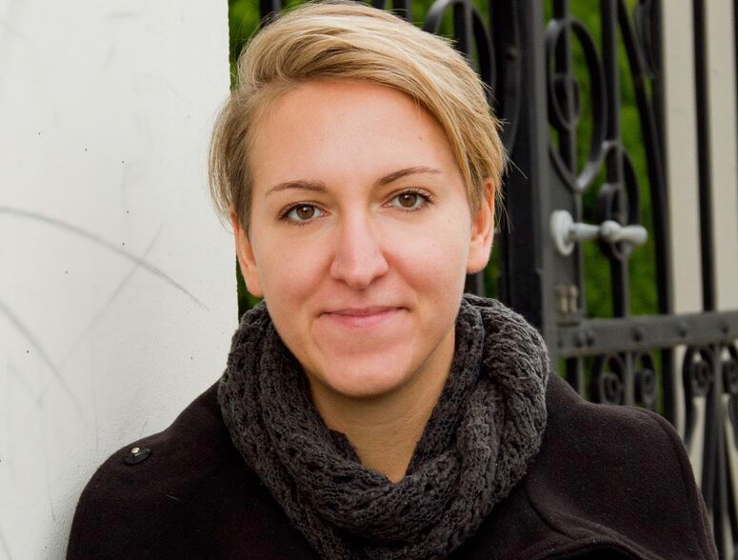
Edma Ajanović, fotografija: Maja Radosavljevic

Panel 4
Sve nas muče slične muke (žene, LGBTI osobe, migrantkinje...)
Motivacioni govor:
Ognen Janeski – TV i medijski stručnjak te javni govornik iz Skoplja, aktivan širom Balkana. Više od 25 godina radi u novinarstvu i civilnom društvu, s fokusom na slobodu i pismenost medija, etiku i ljudska prava. Kao mentor za rodnu ravnopravnost i socijalnu inkluziju u programu Media for All & Change Britanskog savjeta, podržao je razvoj inkluzivnih medijskih praksi u regionu. Sarađuje s Fondacijom Kvinna till Kvinna i brojnim organizacijama civilnog društva na projektima koji se bave rodno zasnovanim nasiljem, solidarnošću i različitostima. Kao ambasador Vijeća Evrope i EU za borbu protiv govora mržnje, posvećen je suzbijanju dezinformacija i nasilnih narativa. Vjeruje da etično pripovijedanje i glasovi solidarnosti mogu biti pokretači trajnih društvenih promjena.
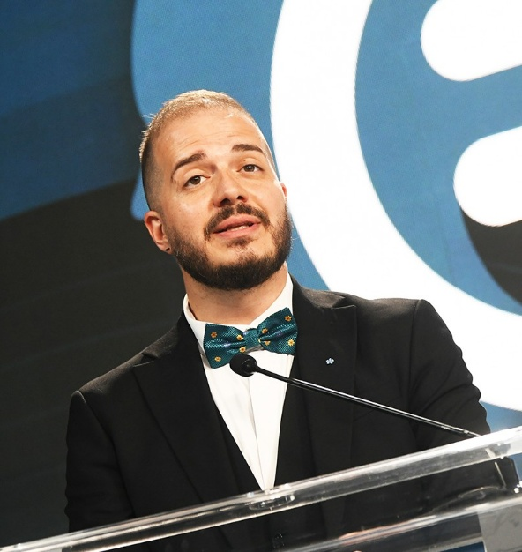
Ognen Janeski

Moderatorica: Selma Hadžihalilović – biografija se nalazi u dijelu posvećenom Panelu 1.

Panel 5
Političarke između izbora / Politička participacija žena – Eliminacija diskriminacije nad ženama u javnom i političkom životu
Panelistice:
Nada Drobnjak – inženjerka građevinarstva, političarka i aktivistica iz Crne Gore.
Inicirala je osnivanje Odbora za rodnu ravnopravnost u Skupštini Crne Gore (2001) i četiri mandata bila na njegovom čelu. Osnovala je Vladinu kancelariju za rodnu ravnopravnost (2003), bila odbornica u Skupštini Opštine Podgorica i članica Parlamentarnog odbora za stabilizaciju i pridruživanje sa Evropskim parlamentom. Posjeduje licencu za medijatorku u građanskim sporovima. Članica je Regionalne mreže žena za mir, bezbjednost i pravdu Jugoistočne Evrope, Ženske političke mreže i mreže GenPolSEE. Autorica je brojnih radova i trenericа programa osnaživanja žena, te učesnica međunarodnih projekata i konferencija.
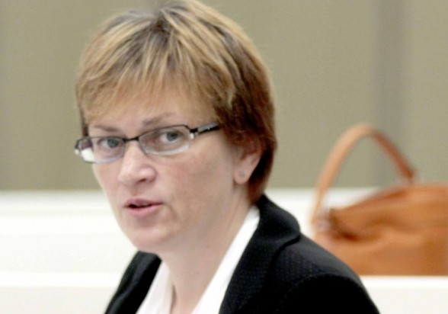
Nada Drobnjak

Rada Borić – feministkinja, aktivistica i zastupnica u Hrvatskom saboru (Možemo).
Suosnivačica je i predavačica u Centru za ženske studije u Zagrebu, te dugogodišnja suradnica ženskih organizacija. Fokusira se na feminističko obrazovanje, političku participaciju žena, reproduktivna prava, mirovne politike i prava manjinskih zajednica. Regionalna je koordinatorica kampanje „Milijarda ustaje protiv nasilja nad ženama i djevojčicama“. Odlikovana je Redom hrvatskog pletera za doprinos ženskim pravima, te Redom vitezova bijele ruže Finske za izradu prvog finsko-hrvatskog rječnika. Bila je lektorica i predavačica na sveučilištima u Finskoj i SAD-u, a od 2021. do 2025. predsjednica je Povjerenstva za ravnopravnost Grada Zagreba.
Rejhana Dervišević – doktorica tehničkih nauka i redovna profesorica geologije na Univerzitetu u Tuzli.
Autorica je i koautorica univerzitetskih udžbenika, knjiga, monografija i naučnih radova, te glavna i odgovorna urednica časopisa Glasnik RGGFa. Bila je prorektorica za nastavu i studentska pitanja Univerziteta u Tuzli (2010–2016). Aktivna je članica međunarodnih projekata (Tempus, Erasmus+), Lions Clubs International i ekološkog pokreta „EKO ZELENI“. Poslanica je u Predstavničkom domu Parlamentarne skupštine BiH i predsjedavajuća delegacije BiH u Parlamentarnoj skupštini Mediterana. Članica je Komisije za ravnopravnost spolova i drugih parlamentarnih tijela.
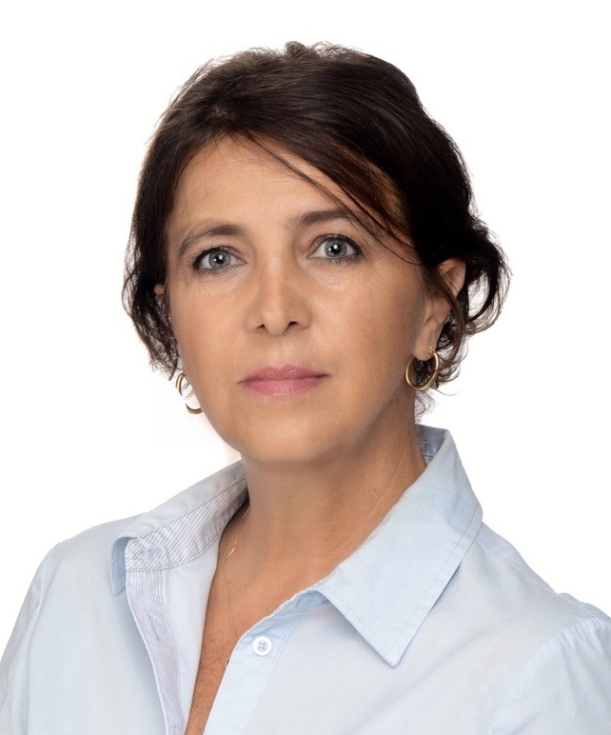
Rejhana Dervišević

Zagorka Grahovac (1977, Mostar) – profesorica engleskog jezika i književnosti i političarka iz Nevesinja.
Diplomirala je na Filozofskom fakultetu u Nikšiću i radi i kao ovlaštena sudska tumačica. Od 2022. godine poslanica je u Narodnoj skupštini Republike Srpske na listi „Za pravdu i red“. Članica je Odbora za trgovinu i turizam, te predsjednica Odbora za predstavke, prijedloge i društveni nadzor. Zalaže se za vladavinu prava, transparentnost rada institucija i borbu protiv korupcije. Posebno ističe socijalne teme, kao što su mentalno zdravlje, porodično nasilje, ekonomski standard i položaj mladih.
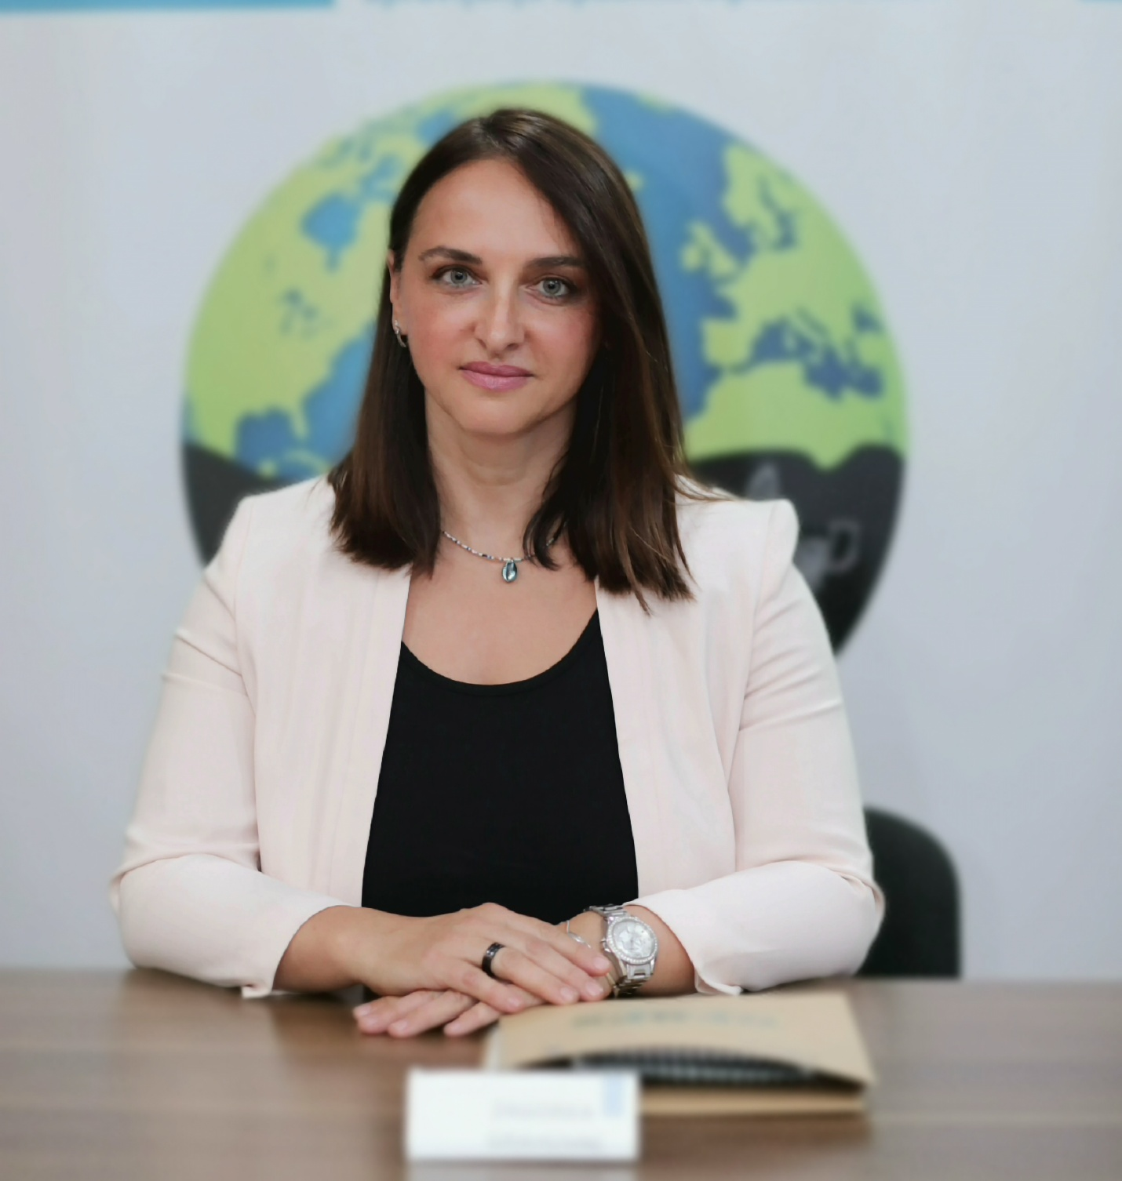
Zagorka Grahovac

Tatjana Nikolić – izvršna koordinatorka Centra za devojke u Nišu i feministička aktivistica. Biografija Tatjane Nikolić već je predstavljena u okviru Panela 1.
Moderatorica: Rubina Čengić – novinarka i istraživačica.
Ima više od 30 godina iskustva u medijima – na radiju, u novinama, portalima i magazinima. Posjeduje Reutersov certifikat za trenericu istraživačkog novinarstva. Fokusira se na ljudska prava, obrazovanje i odgovornost vlasti, posebno na tokove javnog novca. Trenerica je za novinarstvo i angažovana na projektima koji promiču transparentnost i odgovorno izvještavanje.


Rubina Čengić

Performans „Želim živjeti“
Performans „Želim živjeti“ je inspiriran sudbinama žena izbjeglica s ciljem da se, kroz predstavljanje njihovih trauma, istaknu njihove kvalitete, sposobnosti i želje kako bismo ih doživjele jednakima sebi. Koncept performansa podrazumijeva saradnju i kreativni proces rada profesionalnih umjetnika/ca i žena izbjeglica kako bi im se, kroz njihovo aktivno uključivanje u zajednički rad, omogućilo ravnopravnije sudjelovanje u našoj zajednici i direktnu komunikaciju sa publikom.
Performans „Želim živjeti“ nastao je pod okriljem projekta „Psihosocijalna podrška i pomoć u individualnoj zaštiti priznatim izbjeglicama, tražiteljima azila i populaciji sličnoj izbjegličkoj u BiH“, koji implementira Fondacija Bh. inicijativa žena (BHIŽ fondacija) uz podršku Predstavništva UNHCR-a u Bosni i Hercegovini.
BHIŽ fondacija je nevladina, nepolitička i neprofitna organizacija, koja podržava zajedničko djelovanje ženskih grupa, te socijalnim, ekonomskim i obrazovnim programima osnažuje žene za aktivno učešće u transformaciji BiH društva.
Autorski tim
Scenario i režija: Dubravka Zrnčić-Kulenović
Produkcija: Marijana Dinek i Daria Vujica ispred Fondacije Bh. inicijativa žena
Učestvuju
ONA – Alena Džebo
PSIHOLOG – Mehmed Porča
HOROVOĐA – Dragana Glumac
HOR ŽENA: Larysa Tutnich, Dalila El-Barawy, Betuel Perčo, Manal M.A. Shaheen, Serap Fišo, Kairia Ahmad i Veronika Moskvychova
Slikarica: Sofiia Banda

Prateći program
Reels video projekcija
„Njeno ime zaslužuje ulicu!“
Fondacija CURE i Fondacija LARA pokrenule su kampanju „Njeno ime zaslužuje ulicu“. Kroz šest kratkih videa profesori, novinari i influenseri predstavljaju po jednu bosanskohercegovačku ženu čija su imena vezana za sarajevske ulice – ili su ih nekada imale – te one koje Sarajevo tek treba dovoljno prepoznati. Kampanja podsjeća na važnost ženskih doprinosa i podstiče širu društvenu memoriju. Pozivamo vas da pogledate video priče na Instagramu: @fondacijacure.
U videima su predstavljene Aida Buturović kroz priču Nikole Vučiča ispred Vijećnice, Milena Mrazović o kojoj govori novinar Duje Martinić Cezar pored murala posvećenog njoj, te Staka Skenderova i Miss Irby o kojima govore influenseri Amer Kadić i Adi Bebanić. Pisac i influenser Josip Milanović predstavio je slikaricu Adelu Ber u prostorijama Akademije likovnih umjetnosti u Sarajevu, dok se glumac i profesor Emir Fejzić osvrnuo na antifašistkinju Zehru Muidović Hakirević, čije je ime nekada krasilo porodilište na Jezeru.
Historiju često pišu muškarci, ali postoje i njene priče koje trebamo čuti i sačuvati: žene umjetnice, naučnice, aktivistkinje i graditeljke mira. Nazivi ulica i spomenici jedan su od načina da njihova imena trajno ostanu vidljiva.

Punkura
Punkura je nezavisni sarajevski fanzin posvećen alternativnoj umjetnosti, kulturi i životu. Pokrenuli su ga Nardina Zubanović i Adrian Pecotić tokom pandemije, kao odgovor na nedostatak javnih prostora i ubrzanu digitalizaciju svakodnevice. Magazin njeguje duh zajedništva i otpora, vraćajući fokus na štampani medij kao simbol susreta i dokument vremena. Posebno ističe mlade umjetnice i umjetnike, istražuje subkulture i promoviše inkluziju kroz dijalog i međugeneracijsku saradnju. Do sada su objavljena tri broja, a najnovije, Treće izdanje (2025), bit će premijerno predstavljeno na PitchWise festivalu. Punkura je već predstavljena u Sarajevu, Mostaru, Banjoj Luci, Beču i Francuskoj, a nedavno i u dokumentarnom filmu BHRT-a prikazanom na Sarajevo Film Festivalu.


Za kraj
PitchWise festival ženske umjetnosti i aktivizma već dvije decenije okuplja umjetnice, aktivistkinje, istraživačice i sve one koji vjeruju u moć zajedništva i otpora. Festival je prostor stvaranja, dijeljenja i solidarnosti – mjesto gdje umjetnost postaje sredstvo društvene promjene, a glasovi žena i marginaliziranih zajednica zauzimaju javni prostor.
Zahvaljujemo se svim učesnicama i učesnicima, partnerima i partnericama, kao i publici koja nas godinama podržava. Zajedno gradimo feminističku budućnost u kojoj nema nazad!

Pratite nas!
Web: www.fondacijacure.org
Instagram: @fondacijacure
Facebook: https://www.facebook.com/fondacijacure/
YouTube: Fondacija CURE

Fondacija CURE, adresa: Dolina 1, 71000 Sarajevo, Bosna i Hercegovina
Tel/Fax: + 387 33 207 561, E-mail: info@fondacijacure.org,
Web: http://www.fondacijacure.org

